
Tài liệu tham khảo
Chương trình tập huấn và thực hành khảo sát thực địa
Gói tư vấn: “Xây dựng ngân hàng cát trên toàn đồng bằng cho ĐBSCL”
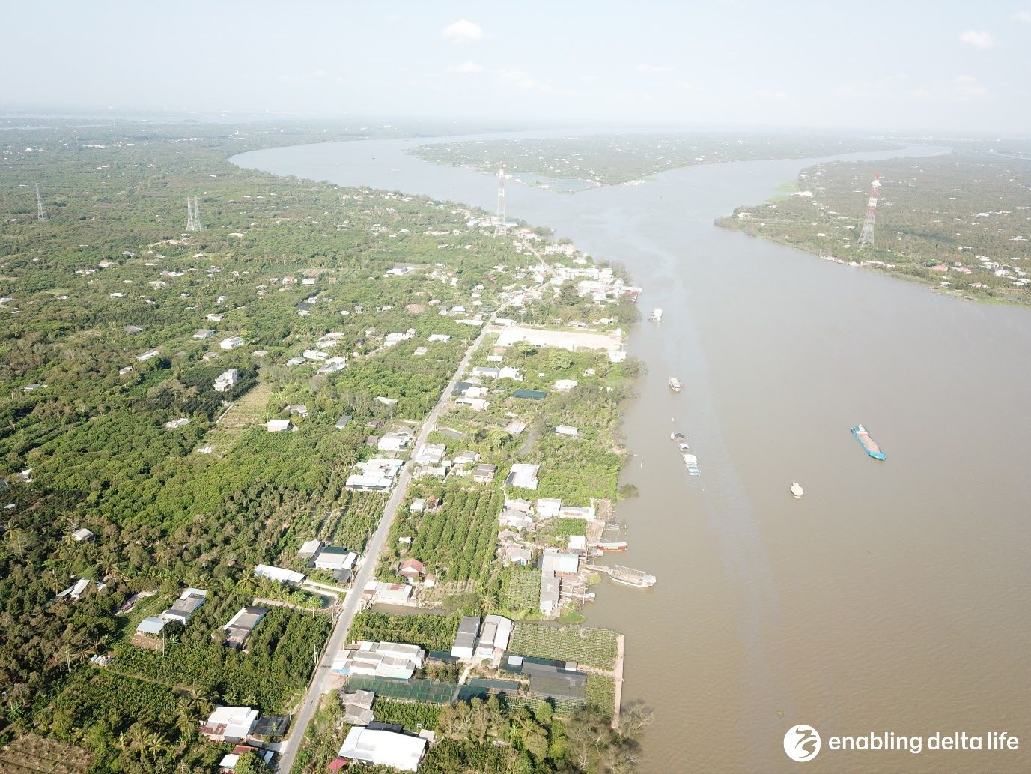




Deltares (Hà Lan),
Trung tâm động lực học Thuỷ khí môi trường (Việt Nam)

Hợp tác với:
Đại học IHE Delft (Hà Lan)
Đài Khí tượng Thủy văn khu vực Nam Bộ (Việt Nam)
Công ty cổ phần kỹ thuật xây dựng SOLID

MỤC LỤC

1 GIỚI THIỆU 4
1.1 Tổng quan khu vực dự án 4
1.2 Mục tiêu nghiên cứu 5
1.3 Mục tiêu đào tạo và tập huấn 5
1.4 Kế hoạch khảo sát 6
1.4.1 Quan trắc thủy lực và trầm tích lơ lửng, lấy mẫu trầm tích lòng sông 6
1.4.2 Quan trắc theo dõi dịch chuyển các đụn cát 7
1.4.3 Quan trắc địa chất tầng đáy nông 8
2 QUAN TRẮC THUỶ LỰC VÀ BÙN CÁT LƠ LỬNG, LẤY MẪU VÀ PHÂN TÍCH BÙN CÁT ĐÁY SÔNG 9
2.1 Mục tiêu 9
2.2 Phương pháp đo lường 9
2.2.1 Quan trắc mực nước 9
2.2.2 Hàm lượng bùn cát lơ lửng 10
2.3 Máy đo các yếu tố thủy động lực và bùn cát lơ lửng 11
2.3.1 Máy đo lưu lượng 11
2.3.2 Máy đo nồng độ bùn cát lơ lửng: 12
2.4 Quy trình khảo sát 12
2.4.1 Quan trắc mực nước 12
2.4.2 Quan trắc lưu lượng 13
2.4.3 Quan trắc nồng độ bùn cát lơ lửng 14
2.5 Xử lý số liệu 14
2.5.1 Quan trắc mực nước 14
2.5.2 Quan trắc lưu lượng dòng chảy 15
2.5.3 Tính hàm lượng chất lơ lửng của mẫu nướ 16
2.6 Thiết bị 16
3 QUAN TRẮC THEO DÕI DỊCH CHUYỂN ĐỤN CÁT 18
3.1 Mục tiêu 18
3.2 Phương pháp đo lường 18
3.3 Máy đo sâu hồi âm đa tia MBES 19
3.4 Quy trình khảo sát 21
3.5 Xử lý số liệu 22
3.6 Thiết bị 24
4 Quan trắc địa chất tầng đáy nông 25
4.1 Mục tiêu 25
4.2 Phương pháp đo lường 25
4.3 Hệ thống quan trắc địa chất tầng đáy nông 26
4.4 Quy trình khảo sát 29
4.5 Xử lí dữ liệu 30
4.6 Thiết bị 31

DANH MỤC HÌNH
Hình 1: Tổng quan về sông Mê Kông và lưu vực nằm trên sáu quốc gia, phần chảy qua Đồng bằng sông Cửu Long của Việt Nam thể hiện bằng đường nét đứt màu đỏ (từ Eslami, 2022) 5
Hình 2: Minh họa một mặt cắt ngang của Đồng bằng sông Cửu Long đến cửa sông, tỷ lệ tác động quan sát được của các xu hướng (màu đỏ) và các tác nhân chính do con người (màu đen) và biến đổi khí hậu (màu tím) 6
Hình 3: Trạm đo thủy động lực và hàm lượng bùn cát lơ lửng 7
Hình 4: Vị trí quan trắc theo dõi dịch chuyển đụn cát trong mùa khô 8
Hình 5: Vị trí quan trắc theo dõi dịch chuyển đụn cát trong mùa mưa 9
Hình 6 Lộ trình đo dự kiến của SBP 10
Hình 7: Ví dụ biểu đồ mực nước được vẽ tự động bởi máy đo mực nước 11
Hình 8: Thủy chí tại trạm thủy văn 11
Hình 9: Nguyên lý hoạt động của LISST – ABS 12
Hình 10: Sơ đồ tính toán lưu lượng dòng chảy 16
Hình 11: Tổng quan về thu thập dữ liệu 16
Hình 12: Máy ghi mực nước 17
Hình 13: ADCP FlowQuest 600 kHz 18
Hình 14: ADCP RiverRay 600 kHz 18
Hình 15: Máy đo chất lơ lửng tự động LISST – ABS 18
Hình 16: Thiết bị lấy mẫu đáy 19
Hình 17 Nguyên lý máy đo sâu hồi âm đa tia 20
Hình 18 Mối quan hệ giữa chùm tia nhận và chùm tia truyền 20
Hình 19 Đa tia quay theo một góc (45 °) cho công việc kiểm tra 21
Hình 20. Tổng quan khu vực khảo sát sơ bộ và Phương pháp khảo sát chi tiết tại điểm lựa chọn cuối 23
Hình 22 Ví dụ một mặt cắt phép đo sâu gốc, chưa được lọc gồm có đáy biển rộng, sóng cát và các gợn sóng lớn cho một năm nhất định (2019) (a). Ảnh trái bên trên biểu diễn đáy biển đã được lọc, với cả sóng cát và các gợn sóng lớn đã được loại bỏ(b). Các sóng cát và các gợn sóng lớn được biểu diễn trong ảnh bên dưới(c). 24
Hình 22 Ảnh trái bên trên: Ví dụ tương quan chéo 2D. Mũi tên màu đỏ chỉ tương quan cao nhất phát hiện được giữa các đường đồng mức màu xanh và đen, mũi tên chỉ thị hướng và khoảng cách dịch chuyễn. Ảnh giữa là ví dụ bản đồ hiển thị hướng dịch chuyển đụn cát được ước tính, trong khi ảnh bên phải là ví dụ bản đồ hiển thị tốc độ dịch chuyển đụn cát ước 24
Hình 23 Hình trên cùng bên trái: Ví dụ một phân tích Fourier trên một mặt cắt đơn. Biểu đồ chỉ ra các giá trị gần đúng Fourier của tín hiệu sóng cát (đường màu đen). Các chấm màu đỏ chỉ thị các điểm đỉnh và điểm đáy và các vòng tròn màu xanh lá cây chỉ thị các điểm đã được chọn để phân tích. H và L chỉ thị cho chiều cao và chiều dài sóng của đụn cát. Ảnh ở giữa và bên trái lần lượt biểu diễn ví dụ bản đồ hiển thị kết quả chiều cao sóng của đụn cát và bước sóng của đụn cát 25
Hình 24: Lắp đặt bên mạn tàu 25
Hình 25: Gắn trên mũi tàu 26
Hình 26 các kỹ thuật đo địa chấn tầng đáy bằng sóng âm có thể được sử dụng cho các mục đích khác nhau 27
Hình 27 Sơ đồ hoạt động của SBP. Các đường màu đen cho biết đường di chuyển của các phản xạ được ghi lại. Biểu đồ bên phải là bản ghi của một lần chụp. Trục tung là thời gian di chuyển 28
Hình 28 Ví dụ ảnh từ mặt cắt của máy đo địa chấn tầng nông Innomar SES-2000 biểu diễn một mặt cắt ngang của một phẫu diện đất nằm bên dưới đáy sông. Từ các ảnh này, độ dày của lới trầm tích khác nhau có thể được trích xuất khi diễn giải với các mẫu trầm tích. 31
Hình 29 Bản đồ phân bố loại trầm tích dọc theo đồng bằng dựa trên các mẫu trầm tích thu được của mùa khô năm 2015 (Gugliotta et al., 2018) 32
Hình 30 Lắp đặt qua mũi tàu và lắp đặt mạn tàu 32
ĐỊNH NGHĨA VÀ TỪ VIẾT TẮT

Các định nghĩa và từ viết tắt sau được sử dụng trong toàn bộ tài liệu:

ĐBSCL : Đồng bằng sông Cửu Long
MBES : Máy đo sâu hồi âm đa tia
SBES : Máy đo sâu hồi âm đơn tia
SBP : Máy đo địa chấn tầng nông
SD : Độ lệch chuẩn
USBL : Định vị thủy âm đường đáy cực ngắn

GIỚI THIỆU

Tổng quan khu vực dự án
Đồng bằng sông Cửu Long của Việt Nam (ĐBSCL, Hình 1) là nơi sinh sống, làm việc và giữ vai trò an ninh lương thực của hơn 17 triệu người ở Việt Nam. ĐBSCL sản xuất 50% lương thực chính và 40% thủy sản cả nước và chiếm 18% GDP của Việt Nam. Hiện nay, ĐBSCL đang trong quá trình phát triển đô thị hóa nhanh chóng, là một trong những vùng đồng bằng trũng nhất trên thế giới và đang chịu áp lực từ nhiều tác động từ khí hậu và con người, do đó dễ bị tổn thương bởi các tác động môi trường khác nhau. Xâm nhập mặn, sụt lún đất, lũ lụt, xói mòn bờ biển, suy giảm chất lượng nước và suy giảm đa dạng sinh học là một trong những quá trình đe dọa an ninh lương thực của Việt Nam và sự phát triển chiến lược của vùng ĐBSCL (xem Hình 1-2). Các nghiên cứu khoa học gần đây chứng minh rằng xói mòn lòng sông, bờ sông và bờ biển, thủy triều dâng cao và xâm nhập mặn chủ yếu do con người khai thác bùn cát qúa mức ở đồng bằng (Bravard, et al. 2013; Brunier et al. 2014; Anthony et al. 2015; Eslami và các cộng sự 2019b). Ví dụ, Eslami et al. 2019b, 2021a, 2021b cho thấy xâm nhập mặn ở ĐBSCL chỉ chịu ảnh hưởng nhẹ của biến đổi khí hậu, nhưng chủ yếu là do xói mòn lòng sông do đói phù sa. Trong bối cảnh biến đổi khí hậu toàn cầu và các mối đe dọa ngày càng tăng của mực nước biển dâng tương đối (Eslami et al., 2021a; Minderhoud et al., 2020), việc bảo vệ lòng sông ở ĐBSCL trở thành vấn đề được ưu tiên trong chiến lược giảm thiểu tác động của biến đổi khí hậu.
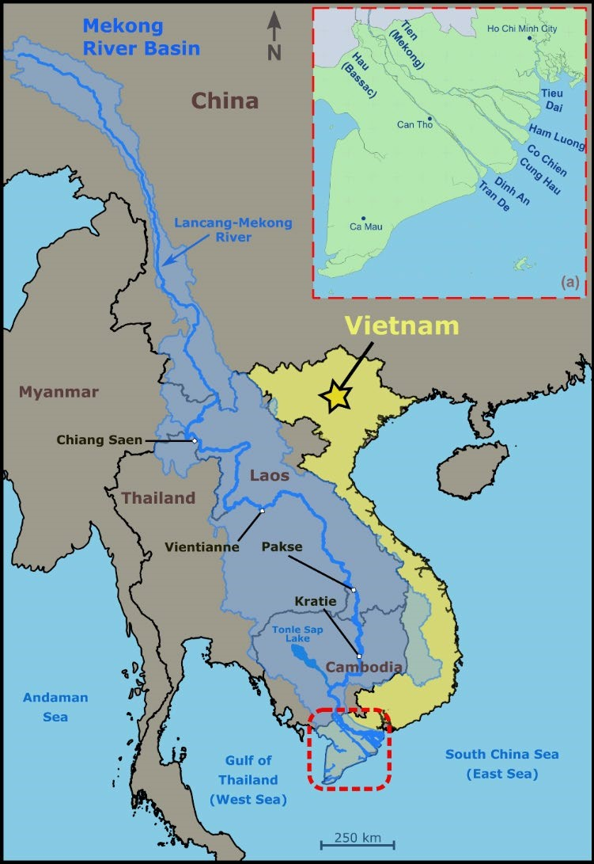
Hình 1: Tổng quan về sông Mê Kông và lưu vực nằm trên sáu quốc gia, phần chảy qua Đồng bằng sông Cửu Long của Việt Nam thể hiện bằng đường nét đứt màu đỏ (từ Eslami, 2022)
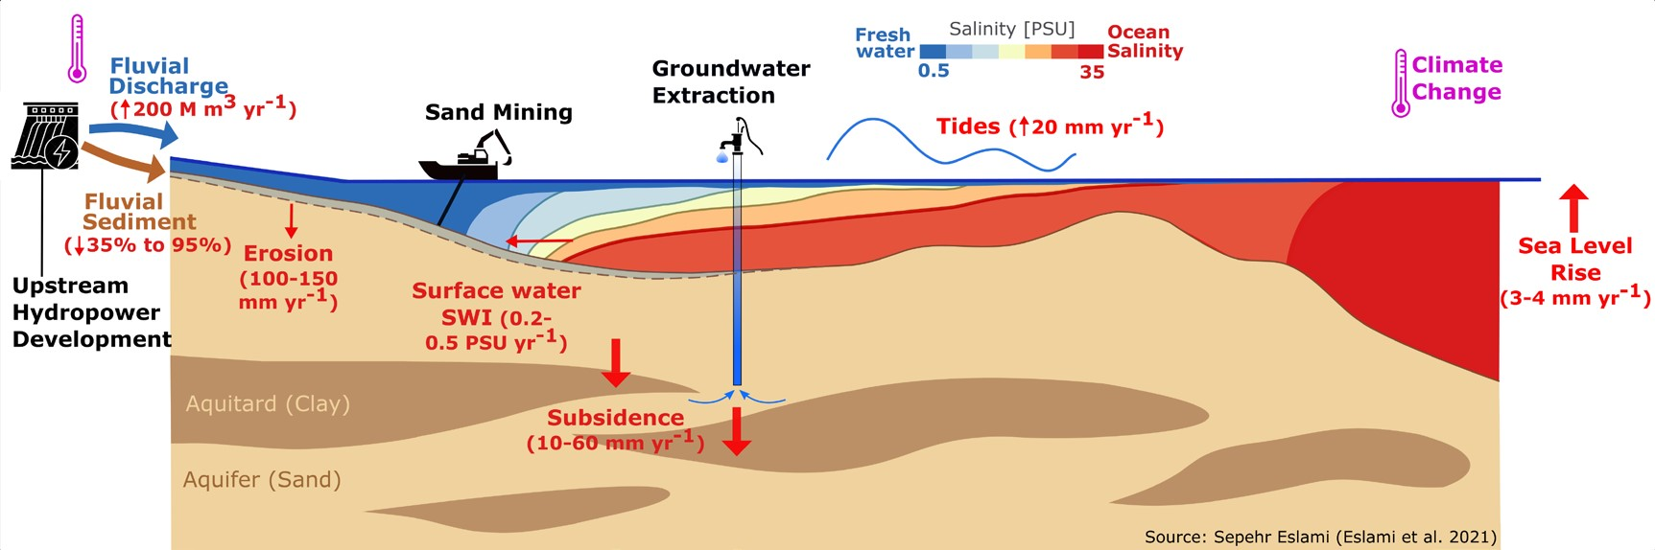
Hình 2: Minh họa một mặt cắt ngang của Đồng bằng sông Cửu Long đến cửa sông, tỷ lệ tác động quan sát được của các xu hướng (màu đỏ) và các tác nhân chính do con người (màu đen) và biến đổi khí hậu (màu tím)
Thiếu hụt trầm tích có thể được phân loại thành hai loại: A) Thiếu trầm tích mịn do phát triển thủy điện ở thượng lưu lưu vực sông Mê Kông, và B) suy giảm phù sa thô do khai thác cát trong ĐBSCL. Với sự phát triển thủy điện ở các nhánh sông Mekong, tổng lượng phù sa bị giữ lại ở các đập được dự đoán sẽ làm giảm lượng phù sa ở hạ lưu từ 36% (vừa phải) đến 95% (trường hợp xấu nhất) (Manh và cộng sự, 2015), và một nghiên cứu gần đây đã đánh giá rằng phù sa lơ lửng cung cấp cho ĐBSCL giảm đến 75% (Thi Ha et al., 2018). Ước tính khai thác cát ở ĐBSCL sẽ tăng theo thời gian từ 10-12 triệu tấn/năm (Bravard et al., 2013; Brunier et al., 2014), dựa trên những thay đổi hình thái và khảo sát các đơn vị/cá nhân khai thác thì lượng cát khai thác có thể lên đến 25-30 triệu tấn/năm (Jordan et al. 2019), dựa trên theo dõi quản lí của địa phương về khai thác cát thì lượng cát khai thác có thể lên đến 40-50 triệu tấn/năm (Eslami et al. 2019b) dựa trên giấy phép khai thác cát đã được cấp. Trong khi tải lượng trầm tích đáy (0,18 ± 0,07 triệu tấn/năm) chỉ chiếm một phần nhỏ (1%) của tổng lượng trầm tích hàng năm của hạ lưu sông Mekong (Koehnken, 2014; Hackney et al., 2020), ngay cả khi xem xét cát lơ lửng (6 ± 2 triệu tấn/năm) thì tổng lượng cát chảy vào đồng bằng sông Cửu Long (6,18 ± 2,01 triệu tấn/năm) thấp hơn nhiều so với tốc độ khai thác cát hiện tại (50 triệu tấn/năm). Với nhu cầu cát dự kiến lên đến 1 tỷ m³ cho đến năm 2040 (SIWRP, 2015) cùng với xói mòn liên tục do phù sa bị giữ lại ở thượng nguồn, việc tính toán một cách có hệ thống ngân sách cát ở ĐBSCL là một bước quan trọng để hướng tới quản lý bền vững tài nguyên thiên nhiên ở ĐBSCL.

Mục tiêu nghiên cứu
Trong bối cảnh của dự án IKI, dự án được thực hiện với các nội dung gồm tính toán chính xác về ngân hàng cát ở ĐBSCL thông qua các khảo sát đang được thực hiện và khảo sát mới (Gói công việc WP1), mô hình vận chuyển cát và xây dựng ngân hàng cát (Gói công việc WP2), tham vấn các bên liên quan ở ĐBSCL ở cấp tỉnh và cấp quốc gia (WP1 và WP2). Dự án sẽ bao gồm tính toán trầm tích đến từ Campuchia, cập nhật ước tính về khai thác ở đồng bằng, sự phân bố của trong hệ thống cửa sông đa kênh và ước tính trữ lượng cát hiện có. Dự án sẽ là cơ sở cho việc quản lý bền vững và giảm thiểu tính dễ bị tổn thương của ĐBSCL đối với biến đổi khí hậu và ảnh hưởng của con người thông qua kế hoạch cải thiện và ổn định địa mạo.

Mục tiêu đào tạo và tập huấn
Mục tiêu của khóa đào tạo là cung cấp cho học viên khái niệm và phương pháp luận cơ bản về việc quan trắc thủy động lực học và bùn cát trong quá trình thực hiện một dự án, đồng thời kiểm tra/trình diễn các phương pháp khảo sát. Nội dung chính của khóa học sẽ bao gồm (nhưng không giới hạn):
- Nguyên tắc và phương pháp (i) quan trác thủy động lực học và bùn cát lơ lửng, (ii) theo dõi dịch chuyển đụn cát cát và các dạng địa hình đáy sông.
- Trình diễn các thiết bị quan trắc.

Kế hoạch khảo sát

Quan trắc thủy lực và trầm tích lơ lửng, lấy mẫu trầm tích lòng sông
Quan trắc thường xuyên liên tục:
Các chỉ tiêu mực nước, lưu lượng và hàm lượng bùn cát lơ lửng được quan trắc thường xuyên tại các trạm cấp 1 (Category-1) và trạm cấp 2 (Category-2) (Hình 3). Các quan trắc đo đạc sau được thực hiện bởi Đài Khí tượng thủy văn khu vực Nam Bộ:
- Bản ghi mực nước hằng giờ tại 9 trạm (cấp 1 và cấp 2).
- Hàm lượng bùn cát lơ lửng hằng ngày (1 lần/ngày, 07:00 AM) quan trắc tại 5 trạm cấp 1.
- Lưu lượng dòng chảy hàng giờ tại 5 trạm cấp 1, được trích xuất và tính toán từ đường cong quan hệ Q-H được xây dựng và cập nhật thường xuyên hàng năm
- Đo đạc dòng chảy không liên tục bằng ADCP theo mùa (lưu lượng) tại 5 trạm cấp 1. Thường là 10 lần/ngày trong khoảng thời gian 6 ngày vào mùa khô và 4 lần/ngày trong khoảng thời gian 9 ngày vào mùa mưa. Lưu ý rằng các đo đạc này chỉ được sử dụng để cập nhật đường cong quan hệ Q-H theo mùa
Quan trắc ngắn hạn bổ sung:
- Mùa khô: đo bổ sung lưu lượng dòng chảy trong 6 ngày (10 lần/ngày từ 06 đến 18 giờ) tại 4 trạm thủy văn: Chợ Lách, Bình Đại (tỉnh Bến Tre); Đại Ngãi (Sóc Trăng) và Mỹ Tho (Tiền Giang) (Cat.2).
- Mùa mưa: đo bổ sung lưu lượng dòng chảy trong 7 ngày (4 lần/ngày) tại 04 trạm Cat.2 (tương tự như mùa khô) và 02 trạm Cat.1.
- Mùa khô: đo bổ sung 2 ngày hàm lượng bùn cát lơ lửng (dùng máy LISST) tại 9 trạm Cat.1 và Cat.2 với tần suất 7 lần/ngày từ 06 đến 18 giờ.
- Mùa mưa: đo bổ sung 3 ngày hàm lượng bùn cát lơ lửng (dùng máy LISST) tại 9 trạm Cat.1 và Cat.2 với tần suất giống như đo lưu lượng dòng chảy.
- Thu thập và phân tích 20 mẫu bùn cát đáy mỗi trạm cho mỗi mùa mưa và mùa khô tại 09 trạm (Cat.1 và Cat.2), thu thập trong khoảng thời gian đo lưu lượng.
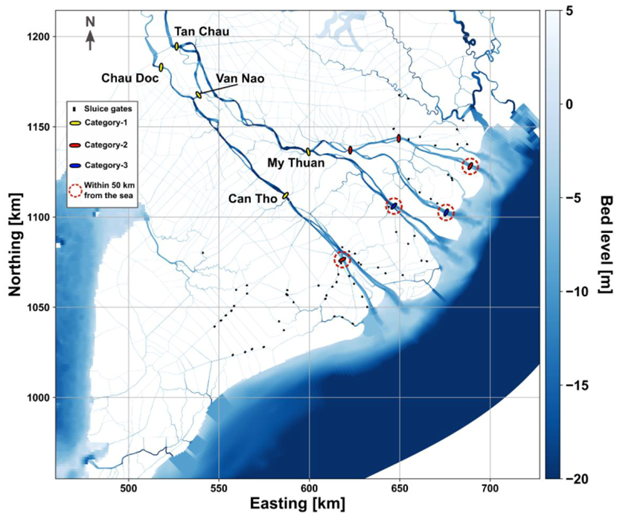
Hình 3: Trạm đo thủy động lực và hàm lượng bùn cát lơ lửng

Quan trắc theo dõi dịch chuyển các đụn cát
Qua nghiên cứu tổng quan, gói tư vấn đã lựa chọn được tổng số 11 địa điểm có tiềm năng hiện diện của đụn cát để theo dõi dịch chuyển đụn cát. Trong đó, kế hoạch cụ thể được trình bày như sau:
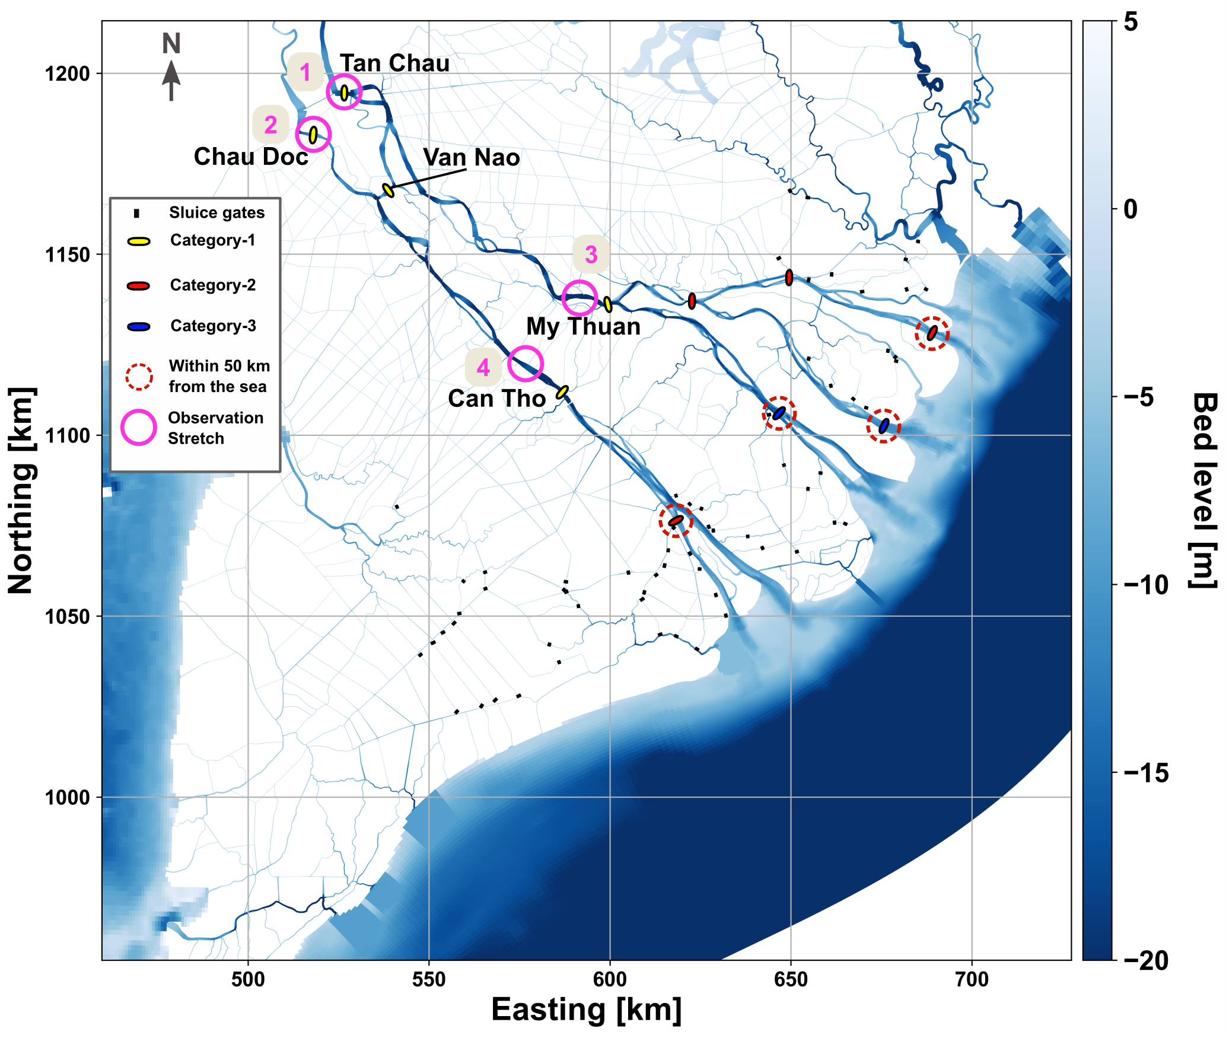
Hình 4: Vị trí quan trắc theo dõi dịch chuyển đụn cát trong mùa khô
Trong mùa khô:
Trạm 1 & 2: nằm tại biên giới Campuchia (Tân Châu và Châu Đốc), cần thiết cho công tác đo đạc và hiệu chỉnh cát và trầm tích đổ về đồng bằng.
Trạm 3&4: cách trạm Cần Thơ và Mỹ Thuận (Cat 1) vài km về phía bắc. Đây là những trạm quan trọng nằm ngay phía thượng nguồn của các phân lưu chính. Số liệu sẽ được sử dụng để so sánh kết quả tính toán của mô hình được xây dựng
Trong mùa mưa:
Trạm 1 & 2: nằm tại biên giới Campuchia (Tân Châu và Châu Đốc) và cần thiết cho công tác đo đạc và hiệu chỉnh cát và trầm tích đổ về đồng bằng.
Trạm 3&4: cách Cần Thơ và Mỹ Thuận vài km về phía bắc. Đây là những trạm quan trọng nằm ngay phía thượng nguồn của các phân lưu chính. Số liệu sẽ được sử dụng để so sánh kết quả tính toán của mô hình đã được xây dựng
Trạm 5: tại Vàm Nao nhằm cung cấp thông tin chi tiết về tái phân bố cát từ sông Tiền sang sông Hậu.
Trạm 6, 7, 8: đại diện cho việc vận chuyển cát trong các phân nhánh khác nhau.
Trạm 9 & 10: đại diện sự trao đổi cát với biển.
Trạm 11: ngay phía thượng lưu của ngã ba sông đổ ra biển, nhằm đại diện cho chế độ vận chuyển cát hạ lưu tại sông Hậu.
Trong mùa khô, 1 (một) MBES sẽ được triển khai đo tại 4 trạm. Mỗi trạm sẽ mất 2 ngày: một ngày để di chuyển, thiết lập và hiệu chỉnh và một ngày để đo đạc hiện trường. Mỗi điểm sẽ tiến hành đo hai lần cách nhau 11 ngày và đo theo cùng một lộ trình để có thể xác định các dịch chuyển của đụn cát.
Trong mùa mưa, 2 (hai) MBES sẽ được triển khai để đo tại 11 trạm. Mỗi trạm sẽ mất 2 ngày: một ngày để di chuyển, thiết lập và hiệu chỉnh và một ngày để đo đạc hiện trường. Mỗi điểm sẽ được tiến hành đo hai lần cách nhau khoảng 6 ngày và theo cùng một lộ trình để có thể xác định các dịch chuyển của đụn cát.
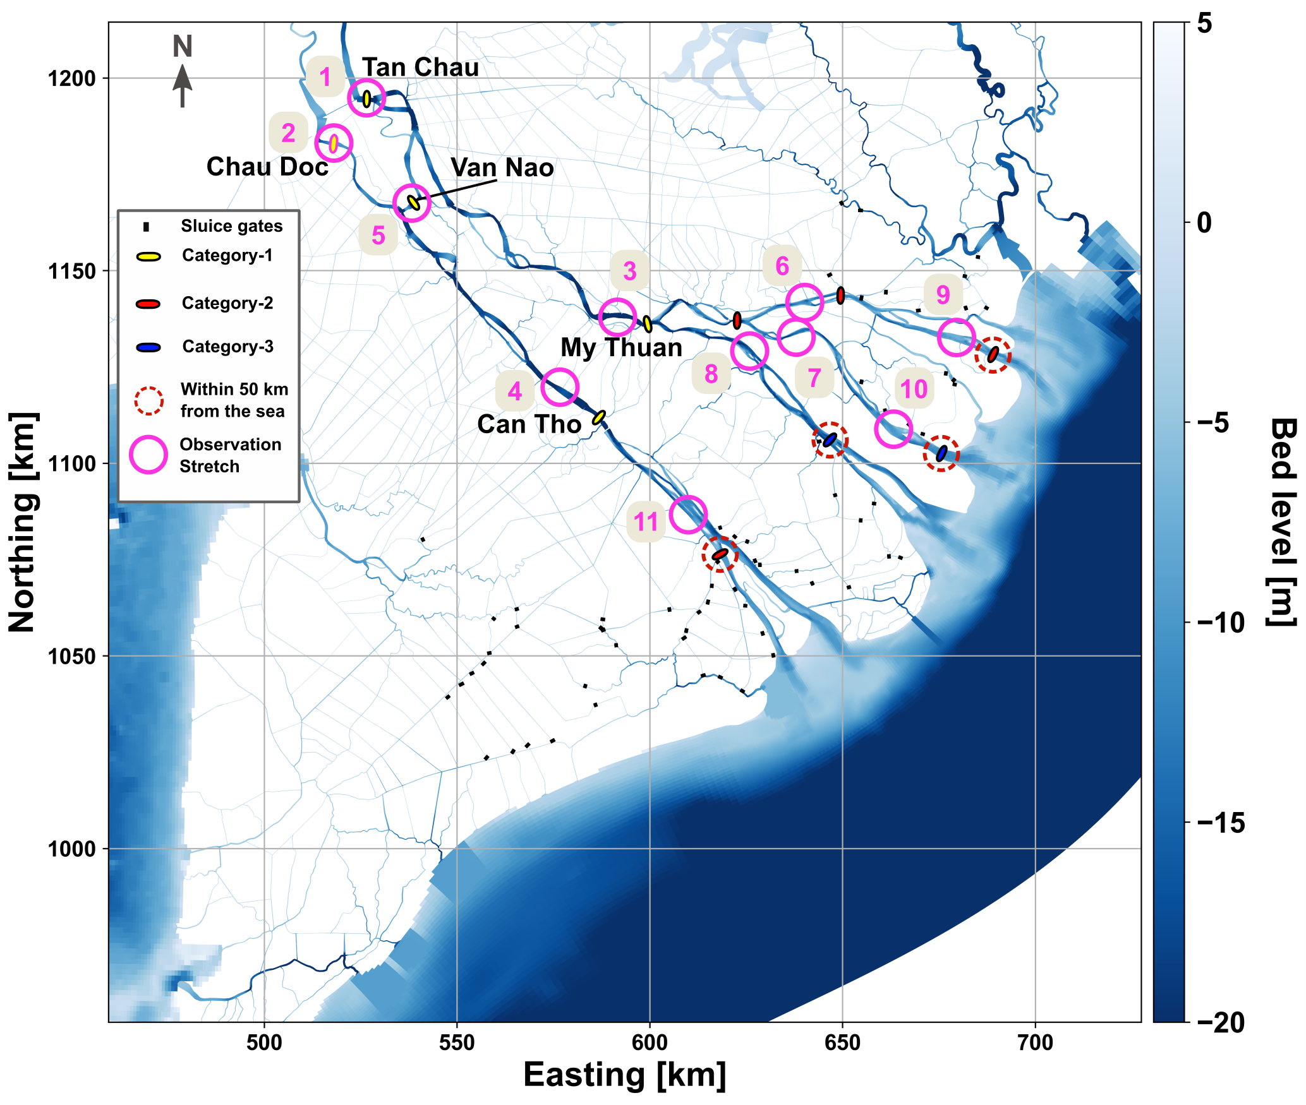
Hình 5: Vị trí quan trắc theo dõi dịch chuyển đụn cát trong mùa mưa

Quan trắc địa chất tầng đáy nông
Trữ lượng cát sẽ được ước tính bằng cách sử dụng máy đo địa chấn tầng nông bằng sóng âm đo dọc theo sông nhằm mục đích bao phủ khoảng gần 400km hệ thống sông Cửu Long. Ước tính lộ trình đo được biểu diễn trong bản đồ bên dưới đây
Lịch trình dự kiến là:
- Ngày 1 đến ngày 3: Đo từ trạm thủy văn Mỹ Thuận đến trạm thủy văn Tân Châu
- Ngày 4 đến ngày 8: Đo từ trạm thủy văn Châu Đốc đến gần trạm thủy văn Đại Ngãi (cách Đại Ngãi 17 km về phía hạ lưu)
- Ngày 9: Di chuyển đến vị trí đo tiếp theo tại sông Cổ Chiên; thiết lập và hiệu chỉnh thiết bị
- Ngày 10-12: Đo từ vị trí đã di chuyển tới từ ngày 6-4 đến gần trạm thủy văn Mỹ Tho (cách Mỹ Tho 6 km về phía thượng lưu)
- Ngày 13: Di chuyển đến vị trí đo tiếp theo tại trạm thủy văn Chợ Lách; thiết lập và hiệu chỉnh thiết bị
- Ngày 14 đến ngày 15: Đo từ trạm thủy văn Chợ Lách đến gần trạm thủy văn An Thuận (cách An Thuận 8 km về phía thượng lưu)

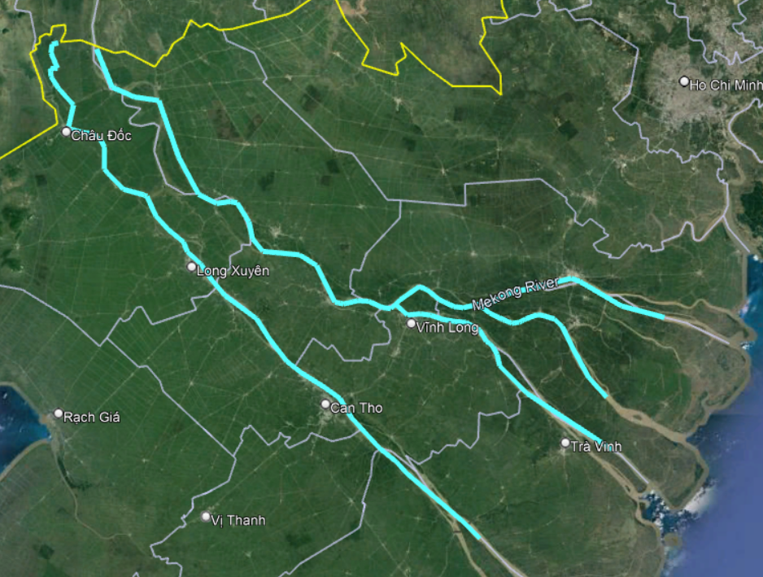
Hình 6 Lộ trình đo dự kiến của SBP

QUAN TRẮC THUỶ LỰC VÀ BÙN CÁT LƠ LỬNG, LẤY MẪU VÀ PHÂN TÍCH BÙN CÁT ĐÁY SÔNG

Mục tiêu
Mục tiêu của quan trắc thủy động lực và bùn cát lơ lửng, lấy mẫu và phân tích trầm tích đáy sông nhằm thu thập dữ liệu đầu vào để phát triển các mô hình đáng tin cậy và có ý nghĩa về vận chuyển cát.

Phương pháp đo lường
Các quy định về quan trắc mực nước, lưu lượng và hàm lượng cặn lơ lửng ở Việt Nam được quy định tại Thông tư số 30/2018 / TT-BTNMT: Quy định kỹ thuật về quan trắc và cung cấp thông tin, dữ liệu đối với trạm khí tượng thủy văn chuyên dùng.
Ngoài các đo đạc thường Xuyên hiện có được thực hiện bởi Đài KTTV Nam Bộ, nghiên cứu này cũng sẽ tiến hành đo bổ sung (ngắn hạn) tại một số vị trí quan trọng trên hệ thống ĐBSCL như trình bày ở mục 1.4.1. Các thông số thủy động lực quan trắc bao gồm:
- Mực nước (Water level - WL) (quan trắc thường Xuyên bởi Đài KTTV Nam Bộ)
- Lưu lượng (Discharge)
- Hàm lượng bùn cát lơ lửng (Suspended Sediment Concentration - SSC)
- Các mẫu bùn cát đáy sông (Riverbed samples)

Quan trắc mực nước
Quan trắc mực nước được thực hiện dựa trên quan trắc bằng cột thủy chí hoặc quan trắc bằng máy đo mực nước tự động. Hệ thống các thủy chí được sử dụng để kiểm định dữ liệu của máy ghi mực nước. Mực nước được thu thập tự động bằng cách sử dụng máy đo mực nước tự ghi.
Máy đo mực nước tự động có cảm biến sẽ ghi lại dao động mực nước và thiết bị sẽ tự động vẽ lại quá trình đó trên các cuộn giấy có lót.
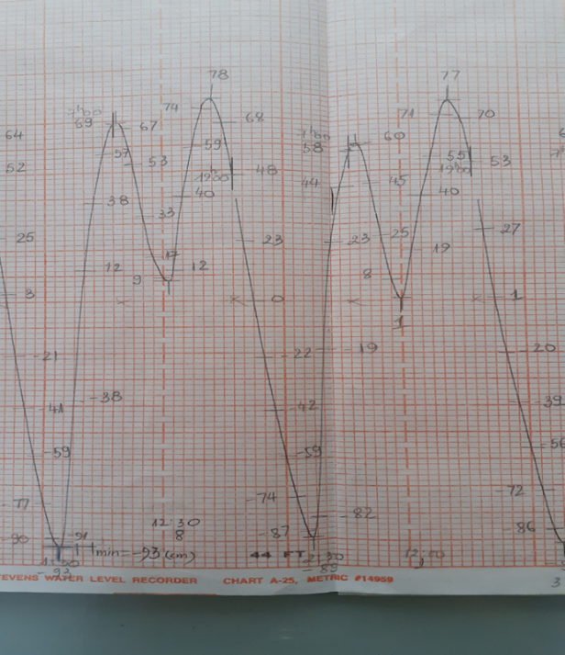
Hình 7: Ví dụ biểu đồ mực nước được vẽ tự động bởi máy đo mực nước
Một trạm thủy văn thường có 2 thủy chí để đọc mực nước, ký hiệu là P1 và P2, 2 thủy chí khống chế được mực nước cao nhất và thấp nhất xảy ra tại các trạm. Thủy chí P1, P2 thường có chiều dài 4m được ốp ngoài bởi thước tráng men có ghi vạch và số, mỗi vạch màu xanh và đỏ hiển thị 02 cm.
Mỗi thủy chí có độ cao ”số 0” thủy chí riêng được dẫn truyền từ độ cao mốc quốc gia (độ cao tuyệt đối).
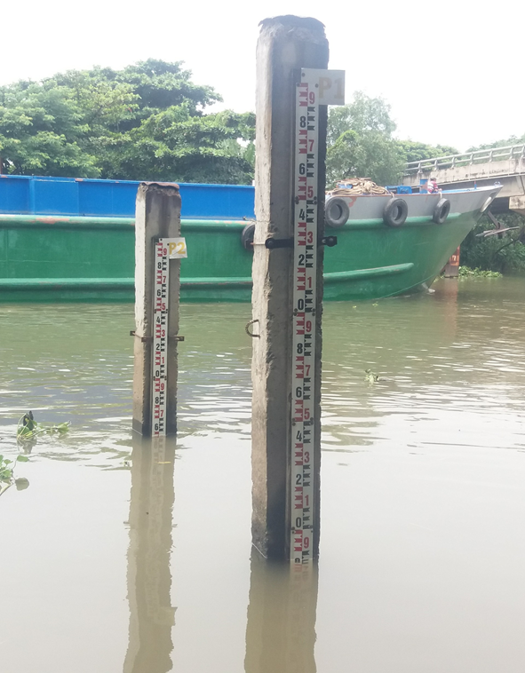
Hình 8: Thủy chí tại trạm thủy văn

Hàm lượng bùn cát lơ lửng
- Lấy mẫu thủ công:
Thiết bị lấy mẫu là 01 bình inox, có vòi để điều khiển tốc độ thu nhận nước vào bình.
Để lấy mẫu chất lơ lửng trong nước, thiết bị được nối với cá sắt, tời để có thể thả đến đúng vị trí muốn lấy mẫu, sau đó người đo sẽ giật nắp để lấy mẫu.
Mẫu nước được lọc trên giấy lọc chuyên dụng, sau đó được gởi về phòng thí nghiệm để tiến hành cân, sấy xác định hàm lượng chất lơ lửng trong 1 đơn vị thể tích
- Lấy mẫu tự động:
Thiết bị hoạt động theo cách tương tự như radar, một xung ngắn của âm thanh tần số cao được truyền qua một đầu dò bằng gốm (xem hình bên dưới).
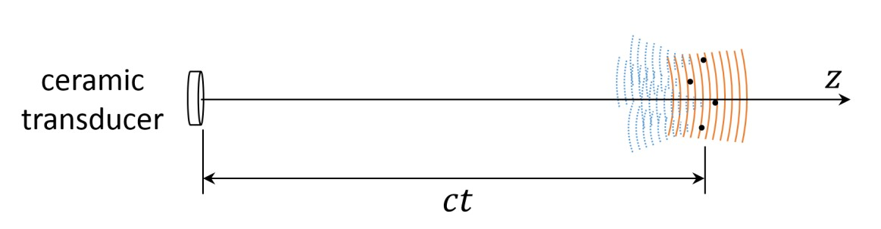
Hình 9: Nguyên lý hoạt động của LISST – ABS
Xung truyền ra ngoài và vị trí của nó tại một thời điểm bằng tích của tốc độ âm thanh trong nước c và thời gian t sau khi truyền, ct. Các thành phần trong xung (được gọi là "cell", "dải cell”, “dải bin” hoặc "lượng mẫu") phân tán âm thanh theo mọi hướng. Một số âm thanh này truyền ngược về phía đầu dò, âm thanh phân tán này mất cùng một khoảng thời gian t để trở lại đầu dò. Đây là tín hiệu tán xạ ngược, tổng thời gian cho tín hiệu ra và quay lại này là 2t. Do đó, tín hiệu nhận tại thời điểm 2t sau khi truyền xung tương ứng với sự tán xạ từ dải cell một khoảng cách ct từ đầu dò. Cường độ của tín hiệu tán xạ ngược P tại đầu dò trong khoảng R = ct liên quan đến cường độ tín hiệu truyền đi ra Po, sự lan truyền hình học G (R), và sự hấp thụ của nước và bùn cát. Sự suy giảm cường độ tín hiệu về so với cường độ tín hiệu lúc phát gọi là tán xạ ngược suy hao. LISST-ABS đo bộ thông số Tán xạ ngược suy hao (ACB), giá trị ACB được chuyển đổi thành hàm lượng không hiệu chuẩn (Cu) và sau đó đưa ra kết quả hàm lượng chất lơ lửng.
C = Cu * Cal.Factor
C: hàm lượng chất lơ lửng
Cu: hàm lượng chưa hiệu chuẩn
Cal.Factor: hệ số hiệu chuẩn, giá trị của nó phụ thuộc vào kích thước và loại hạt lơ lửng. Trước khi xuất xưởng, tất cả thiết bị LISST-ABS được hiệu chuẩn trong phòng thí nghiệm bằng các quả cầu thủy tinh từ 63 đến 90 micron, chúng được cấu hình để hệ số hiệu chuẩn Cal.Factor = 1 cho các hạt này.

Lấy mẫu bùn cát đáy và phân tích
Có 2 thiết bị lấy mẫu đáy.
- Neo lấy mẫu gắn vào dây neo thả xuống đáy sông lấy mẫu lên dùng ở nơi có độ sâu lớn.
- Ống sắt có nắp chặn gắn vào sào để lấy mẫu ở nơi có độ sâu <5m.
Mẫu đáy được xử lý và phân tích phối cấp hạt tại Phòng Thí nghiệm và Phân tích môi trường thuộc Đài KTTV khu vực Nam Bộ.

Máy đo các yếu tố thủy động lực và bùn cát lơ lửng

Máy đo lưu lượng
Máy đo lưu lượng được sử dụng trong khuôn khổ dự án là Máy đo dòng chảy tự động ADCP FlowQuest và ADCP RiverRay. Máy đo lưu lượng có tính năng cơ bản như sau:
- Đo đạc lưu lượng dòng chảy tự động theo thời gian thực
- Đo tốc độ dòng chảy 3 chiều
- Đo độ sâu mặt cắt
- Đo nhiệt độ nước.
- Có thể trích xuất các loại dữ liệu tại các vị trí trên toàn mặt cắt.
Một số thông số kỹ thuật cơ bản của máy được mô tả như sau:
- La bàn: độ chính xác: ±2º
- Độ nghiêng: -15º đến 15º
- Nhiệt độ: độ chính xác: ± 0.4oC, dãy đo từ -5oC đến 45oC
- Độ sâu và profile nước
  - Dải cực đại (Maximum range): 100 m
  - Kích cỡ ô (Cell size): 0.5 m- 4 m
- Đo vận tốc dòng:
  - Độ chính xác: 0.25% hay ±2.5 mm/s
  - Giới hạn đo vận tốc nước: ± 10 m/s
  - Tốc độ xung cực đại: 2 Hz

Máy đo nồng độ bùn cát lơ lửng:
Máy đo chất lơ lửng tự động LISST – ABS của Mỹ được áp dụng để quan trắc nồng độ bùn cát lơ lửng phục vụ mục tiêu của dự án. Máy đo chất lơ lửng tự động LISST – ABS có các tính năng nổi bật như:
- Đo đạc hàm lượng chất lơ lửng
- Đáp ứng vượt trội đối với các hạt có kích thước hạt >30 micromet.
- Độ nhạy phẳng tương đối với các hạt có kích thước từ 30 - 400 micromet.
Các thông số kỹ thuật cơ bản của máy LISST-ABS:
- Hàm lượng phù sa: 1mg/l đến 30 g/l
- Tốc độ phát xung: 1Hz [trung bình 1000 phép đo (pings)]
- Tần số âm thanh: 8 MHz
- Thể tích mẫu: 10 dia x 15 L (mm) (5,5 cm phía trước cảm biến).
- Khả năng chịu áp suất: 100 m dưới nước.
- Độ phân giải: 0.5 % của kết quả

Quy trình khảo sát

Quan trắc mực nước
a) Quan trắc trên thước
- Khi không có sóng, mặt nước nằm tại vạch khắc nào, thì trị số của vạch khắc đó là số đọc. Nếu mặt nước nằm trong khoảng hai vạch, thì phải quy tròn theo độ chính xác của thước;
- Khi mặt nước có sóng:
+ Phải đọc mực nước tại hai đợt sóng, mỗi đợt phải đọc vạch cao nhất của đỉnh sóng và vạch thấp nhất của chân sóng (số đọc chân sóng phải từ 5cm trở lên),
+ Giá trị số đọc được tính trung bình của cả hai đợt,
+ Phải quan trắc trước một khoảng thời gian, để sao cho thời gian trung bình của lần đo, đúng vào thời điểm quy định đo.
b) Quan trắc mực nước kiểm tra giữa hai cọc kề nhau
Khi chuyển quan trắc từ cọc này sang cọc khác, phải cùng lúc đọc được số đọc ở cọc đang quan trắc và cọc sắp quan trắc.
Nếu trong một ngày có nhiều lần chuyển quan trắc cùng một cọc, thì chỉ cần quan trắc kiểm tra một lần.
c) Quan trắc mực nước trên thủy chí
Quan trắc mực nước trên tuyến thủy chí, thực hiện tương tự như quan trắc mực nước trên tuyến cọc.

Quan trắc lưu lượng
a) Quan trắc trực tiếp
- Quan trắc trực tiếp lưu lượng nước là sử dụng thiết bị đo trực tiếp thể tích nước chảy qua mặt cắt và đo thời gian nước chảy. Trong khuôn khổ dự án, đây là phương pháp được thực hiện để thu thập số liệu lưu lượng sông
- Độ chính xác khi đo:
+ Đo thể tích nước chính xác đến dm3;
+ Đo thời gian nước chảy chính xác đến giây.
- Các bước quan trắc lưu lượng bằng phương pháp quan trắc trực tiếp
+ Lựa chọn vị trí quan trắc, tần suất quan trắc, phương án quan trắc
+ Cấu hình trước khi quan trắc
+ Kiểm định la bàn (thực hiện 1 lần trước khi triển khai quan trắc)
+ Cài đặt file cấu hình
+ Tiến hành quan trắc (thuyền đo chạy theo mặt cắt được quyết định ở bước lựa chọn vị trí đo)
+ Lưu trữ file kết quả, kết thúc ca đo
b) Quan trắc gián tiếp (đo tốc độ và mặt cắt)
- Đo tốc độ:
+ Đo tốc độ toàn mặt ngang: chọn trong mặt cắt ngang một số đường thủy trực (ít nhất là 3 thủy trực), đo cùng lúc lưu tốc trên các đường thủy trực đó, kết hợp với tài liệu đo sâu mặt cắt ngang để tính ra lưu lượng nước. Việc bố trí thủy trực đo tốc độ đảm bảo nguyên tắc:
* Khoảng cách giữa các thủy trực đo tốc độ nên bằng nhau nhưng trên dòng chính đặt dày hơn bãi tràn. Nếu trên bãi tràn có dòng chảy độc lập phải đặt thêm đường thủy trực đo tốc độ.
* Nơi tiếp giáp của dòng sông chính và dòng bãi tràn cần bố trí một đường thủy trực.
* Khi trên mặt ngang có những dòng chảy không theo quy tắc thì nơi tiếp giáp với dòng nước đó phải đặt một đường thủy trực.
+ Đo đại biểu (đo tại thủy trực đại biểu): sử dụng trong trường hợp tương quan giữa lưu tốc trung bình đường thủy trực đại biểu và lưu tốc trung bình mặt cắt ngang chặt chẽ. Chọn trong mặt cắt ngang một hay hai đường thủy trực, đo lưu tốc trên các thủy trực đó (nếu là 2 đường thì đo cùng lúc), thông qua quan hệ giữa lưu tốc trung bình đường thủy trực đại biểu và lưu tốc trung bình mặt cắt ngang, kết hợp với tài liệu đo sâu mặt cắt ngang tính ra lưu lượng nước.
+ Bố trí điểm đo trên thủy trực đo tốc độ:
* Việc bố trí số điểm đo trên một thủy trực đo tốc độ phải phản ánh được diễn biến tốc độ trên thủy trực đó.
* Căn cứ vào độ sâu, hướng chảy, sự phân bố tốc độ trên thủy trực và điều kiện thời tiết tại thời điểm đo mà bố trí số điểm đo trên một thủy trực đo tốc độ.
- Đo độ sâu
+ Đo sâu mặt cắt ngang: chọn trong mặt cắt ngang một số đường thủy trực (ít nhất là 3 thủy trực), đo độ sâu trên thủy trực đó. Tùy theo tốc độ dòng nước mà có thể kết hợp đo sâu mặt ngang với đo tốc độ mặt ngang.
+ Bố trí thủy trực đo sâu đảm bảo nguyên tắc:
* Thủy trực đo sâu phải đảm bảo khống chế được sự chuyển tiếp của địa hình lòng sông.
* Số thủy trực đo sâu ít nhất phải bằng hoặc lớn hơn thủy trực đo tốc độ.
* Khi lòng sông ổn định, vị trí thủy trực đo sâu phải cố định. Nếu lòng sông không ổn định dựa vào kết quả thực đo bố trí thêm thủy trực phụ cho thích hợp.
* Khoảng cách giữa các thủy trực đo sâu nên bố trí bằng nhau (trừ khoảng cách của hai thủy trực sát bờ).

Quan trắc nồng độ bùn cát lơ lửng

Lấy mẫu nước
- Phương pháp tích sâu:
+ Mẫu nước được lấy đều trên từng thủy trực,
+ Đối với mỗi mẫu nước, dung tích mẫu phải đảm bảo đủ lớn để xác định khối lượng chất lơ lửng.
+ Trong một lần đo lưu lượng chất lơ lửng, nếu lấy nhiều mẫu trên mặt ngang thì dung tích các mẫu không được chênh nhau quá ± 10%.
- Phương pháp tích điểm:
+ Các vị trí lấy mẫu:
* Mẫu nước được lấy tại một số vị trí trên thủy trực,
* Lấy 1 điểm trên thủy trực: tại điểm 0,5h hoặc 0,6h,
* Lấy 2 điểm trên thủy trực: tại các điểm 0,2h và 0,8h,
* Lấy 3 điểm trên thủy trực: tại điểm 0,2h; 0,6h; 0,8h,
* Lấy 5 điểm trên thủy trực: tại điểm mặt; 0,2h; 0,6h; 0,8h; đáy,
* Lấy nhiều hơn 5 điểm trên thủy trực, bố trí khoảng cách giữa các điểm bằng nhau.
+ Dung tích mẫu nước phải đảm bảo đủ lớn để xác định khối lượng chất lơ lửng, không được chênh nhau quá ± 10%.

Xác định thể tích mẫu nước:
+ Mẫu nước phải được xác định thể tích ngay sau khi kết thúc lần đo,
+ Trong quá trình xác định thể tích mẫu nước không được làm biến đổi lượng chất lơ lửng của mẫu nước,
+ Sai số khi xác định thể tích mẫu nước không quá ±1% thể tích mẫu.

Quan trắc bằng thiết bị đo tự động
Các bước cơ bản để triển khai quan trắc nồng độ bùn cát lơ lửng bằng thiết bị đo tự động bao gồm:
+ Lựa chọn vị trí quan trắc, tần suất quan trắc, phương án quan trắc
+ Hiệu chuẩn thiết bị đo
+ Tiến hành quan trắc.
+ Nhập dữ liệu và lưu trữ dữ liệu
+ Thu hồi đầu đo và kết thúc ca đo

Xử lý số liệu

Quan trắc mực nước
a) Đọc số liệu trên thước: Số đọc trên thước, tối thiểu > 5cm;
b) Đọc mực nước kiểm tra giữa hai cọc kề nhau
Hai trị số mực nước đọc cùng lúc được ghi theo dạng phân số, tử số ghi số liệu ở cọc đã và đang quan trắc, mẫu số ghi số liệu ở cọc sắp quan trắc.
Ghi đầy đủ các mục “Số hiệu cọc”, “Độ cao đầu cọc”, “Số đọc”. Nếu mực nước quan trắc ở hai cọc không khớp nhau, phải tìm nguyên nhân, đọc lại hoặc dẫn lại độ cao đầu cọc, hiệu chính các số đã ghi.
Trị số mực nước của lần đo bằng “Độ cao đầu cọc” + “Số đọc” tại cọc đã và đang quan trắc.
c) Đọc mực nước trên cột thủy chí: tương tự như với hai cọc kề nhau

Quan trắc lưu lượng dòng chảy
Lưu lượng dòng chảy của một con sông là thể tích nước được chuyển qua mặt cắt ngang sông trên một đơn vị thời gian. Lưu lượng thường được tính toán bằng công thức cơ bản là:
Q = AV
trong đó A là diện tích mặt cắt ngang và V là vận tốc trung bình vuông góc với mặt cắt ngang.
Vận tốc dòng chảy và vận tốc tàu/thuyền đã được tính toán của FlowQuest được sử dụng để tính AV. Trong thực hành, một vài xung âm dò vận tốc nước và vận tốc đáy thường được lấy trung bình để giảm độ sai ngẫu nhiên. Chúng tôi gọi mỗi nhóm số đo vận tốc dò nước và đáy là một tập hợp (ensemble). Và mặt cắt ngang của một tập hợp được gọi là một mặt cắt (section). Lưu lượng theo mặt cắt do đó được tính là:
$$Q_{sect}=\left({\vec{v}}_{water}x{\hat{v}}_{boat}\right)x\hat{k}A_{sect}$$
$$A_{sect}=W_{sect}.d$$
$$W_{sect}=v_{sect}.dt$$
Trong đó: ${\hat{v}}_{boat}$là vector đơn vị theo vận tốc thuyền, là vector đơn vị theo hướng UP, d là độ sâu mặt cắt ngang và dt là thời gian đi qua mặt cắt ngang. Hình dưới đây cho thấy lưu lượng được tính toán như thế nào:

Hình 10: Sơ đồ tính toán lưu lượng dòng chảy

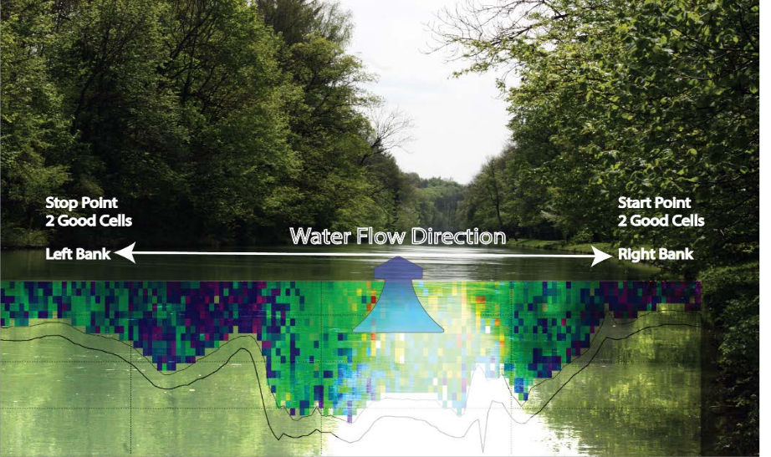
Hình 11: Tổng quan về thu thập dữ liệu

Tính hàm lượng chất lơ lửng của mẫu nước
- Công thức tính hàm lượng chất lơ lửng của mẫu nước:
ρ = 10⁶m/V(g/m³)
Trong đó: ρ là hàm lượng chất lơ lửng (g/m³),
m là khối lượng chất lơ lửng trong mẫu nước (g),
V là dung tích mẫu nước (cm³).
- Hàm lượng chất lơ lửng tính theo đơn vị kg/m³ tính công thức sau:
ρ = 10³m/V(kg/m³).
- Tính hàm lượng chất lơ lửng:
Khi đo lưu lượng chất lơ lửng theo phương pháp tích điểm thì ρ là hàm lượng chất lơ lửng điểm đo; khi đo theo phương pháp tích sâu hay hỗn hợp thủy trực thì ρ là hàm lượng chất lơ lửng trungbình thủy trực; đo theo phương pháp hỗn hợp toàn mặt ngang thì ρ là hàm lượng chất lơ lửng trung bình toàn mặt ngang.
Khi hàm lượng chất lơ lửng quá nhỏ (<0,000005 g/lít), thì có thể gộp các mẫu nước riêng biệt được để xử lý chung. Nếu dung tích mẫu gộp lại lớn hơn 20 lít mà khối lượng chất lơ lửng vẫn nhỏ (<0,0001g) thì dừng xử lý, hàm lượng chất lơ lửng coi như bằng không.

Thiết bị
Thiết bị quan trắc mực nước:
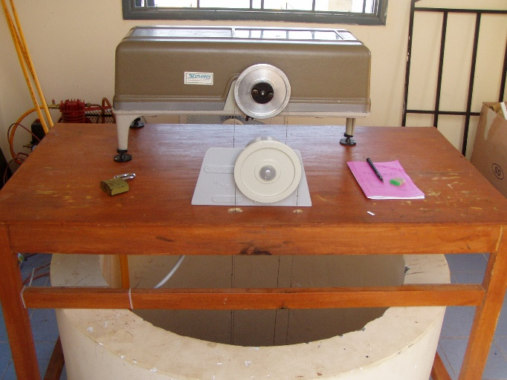 | 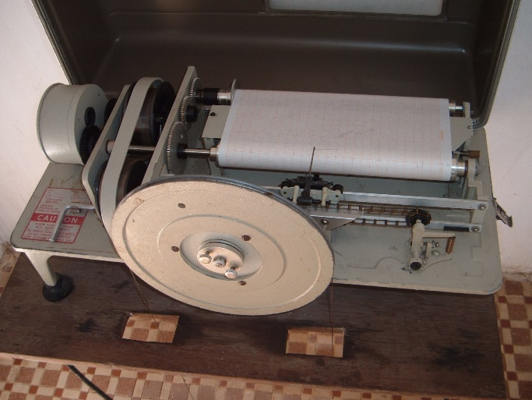
Máy ghi mực nước Steven tại Trạm Châu Đốc | Máy ghi mực nước Steven tại Trạm Cần Thơ
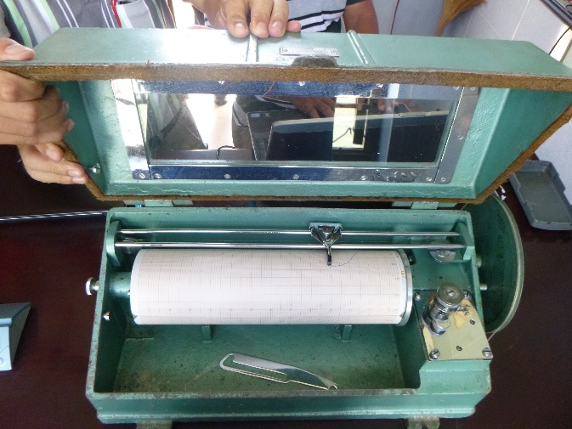 | 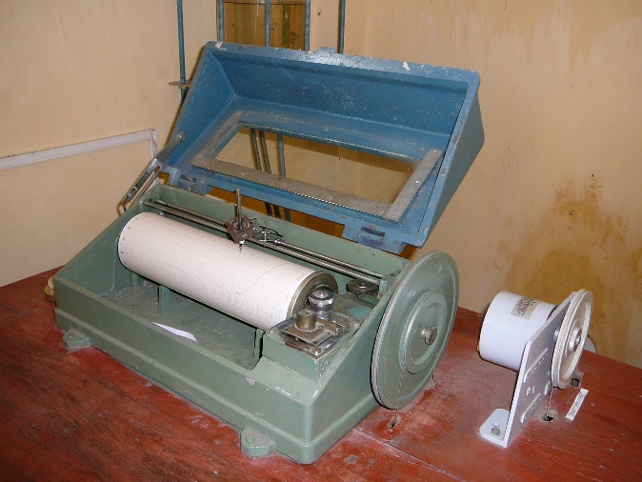
Máy ghi mực nước Valdai tại Trạm Mỹ Thuận | Máy ghi mực nước Valdai tại Trạm Vàm Nao
Hình 12: Máy ghi mực nước

Thiết bị quan trắc lưu lượng:
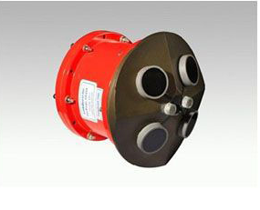 | 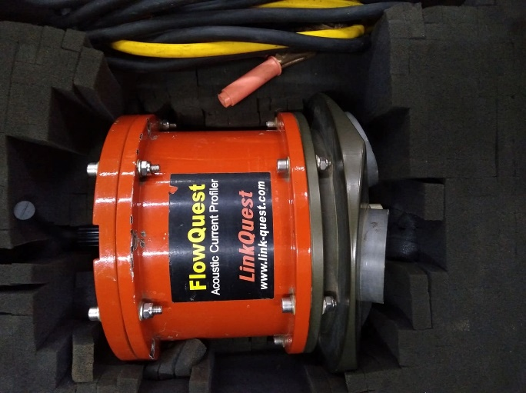
Hình 13: ADCP FlowQuest 600 kHz
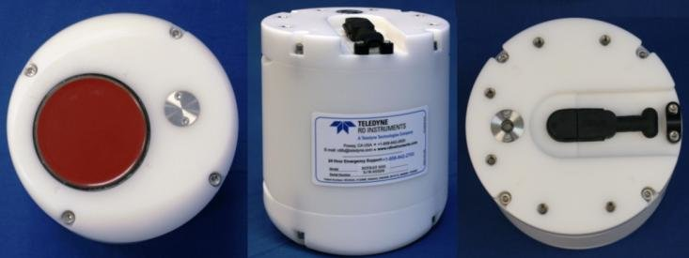
Hình 14: ADCP RiverRay 600 kHz
Thiết bị hàm lượng bùn cát lơ lửng và bùn cát đáy:
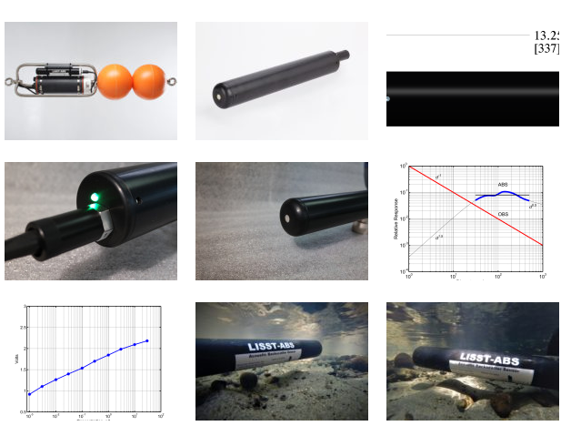
Hình 15: Máy đo chất lơ lửng tự động LISST – ABS
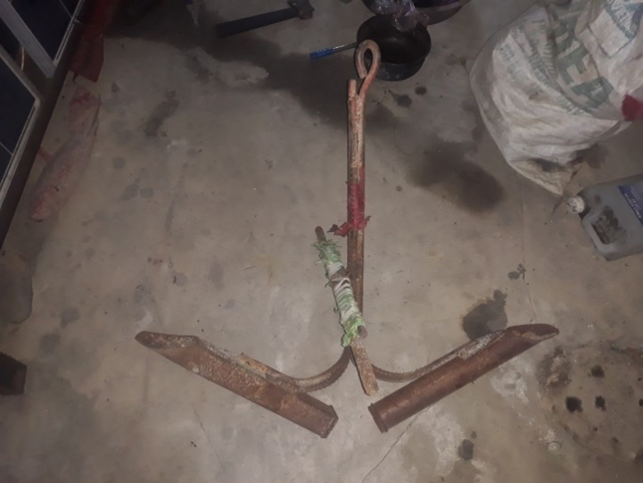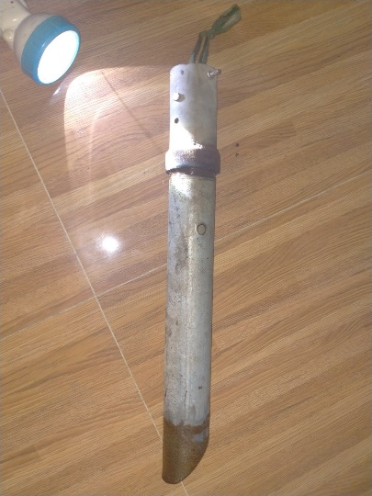

Neo lấy mẫu đáy Ống lấy mẫu đáy
Hình 16: Thiết bị lấy mẫu đáy

QUAN TRẮC THEO DÕI DỊCH CHUYỂN ĐỤN CÁT

Mục tiêu
Nhằm ước tính vận chuyển tải lượng bùn cát đáy: các cảm biến đo sâu hồi âm đa tia được gắn vào đáy thuyền sẽ được sử dụng để quan trắc sự dịch chuyển của địa hình lòng sông theo thời gian như một đại lượng chỉ thị cho vận chuyển bùn cát đáy.

Phương pháp đo lường
Bằng cách khảo sát sự dịch chuyển của các dạng địa hình lòng sông từ các đo đạc mặt cắt dọc ở các thời điểm khác nhau có thể xác định được một đại lượng chỉ thị cho vận chuyển bùn cát đáy. Các dạng địa hình lòng sông là các đặc tính địa hình tại các bề mặt phân cách của dòng chảy chuyển động và vật chất di động, với kích thước khác nhau từ gơn sóng cỡ vài cm đến sóng cát có chiều dài hơn 1km (Ashley, 1990). Kích thước và hình dạng của các dạng địa hình lòng sông phụ thuộc vào mực nước, hướng và cường độ dòng chảy, và kích cỡ hạt (e.g., Ashley, 1990). Khi chúng di chuyển, các dạng địa hình đáy sông di chuyển phần lớn bùn cát và do đó là tác nhân của vận chuyển bùn cát (e.g. Barnard et al.2011).
Một thực hành phổ biến và đáng tin cậy để tính toán tải trọng vận chuyển bùn cát đáy là áp dụng phương trình Exner hai chiều (Simons và cộng sự, 1965) cho chuỗi thời gian của các mặt cắt cao trình đáy thu được bằng máy đo sâu hồi âm (Leary & Buscombe, 2020). Phương pháp này giả định một mặt cắt đáy ở trạng thái cân bằng với các điều kiện dòng chảy chủ đạo (chiếm ưu thế). Các giả định này không phải lúc nào cũng có giá trị đối với các con sông tự nhiên nơi thường nhận thấy các thay đổi cố hữu trong các điều kiện dòng chảy và bùn cát trong khoảng thời gian ghi nhận di chuyển đụn cát. Tuy nhiên, phương pháp theo dõi di chuyển đụn cát vẫn là một trong những kỹ thuật dự đoán tải trọng bùn cát đáy chính xác nhất (Leary và Buscombe, 2020).
Phương trình Exner cho vận chuyển tải trọng bùn cát đáy q_{b} (m²/s) giả định các đụn cát hình tam giác và yêu cầu chiều cao đụn cát trung bình H_{D} và tốc độ di chuyển trung bình của đụn cát V_{c} as input:
$$q_{b}=\left(1-p\right)V_{c}\frac{H_{D}}{2}-q_{e}-q_{0}$$
ở đây p là độ xốp của cát và q₀ là hằng số tích phân (đặt bằng 0, xem Leary and Buscombe, 2020). Shelley và cộng sự. (2013) gần đây đã đề xuất việc bổ sung thuật ngữ q_{e} vào phương trình trên, và do đó công thức hiện được mở rộng và xác thực hơn nữa:
$$q_{e}= \frac{V_{c}^{2}∆tH_{D}}{2λ}$$
Trong đó $∆$t là thời gian giữa các lần khảo sát liên tiếp, và $λ$ là bước sóng. Các tham số dạng địa hình đáy (chiều cao đụn cát H_{D}, tốc độ di chuyển đụn cát V_{c}, bước sóng đụn cát $λ$) được trích xuất từ phân tích các mặt cắt đáy được đo bởi máy đo sâu hồi âm.

Máy đo sâu hồi âm đa tia MBES
Máy đo sâu hồi âm đa tia được sử dụng để đo nhiều độ sâu từ một mảng đầu dò. Độ sâu được đo dọc theo một đường thẳng quạt ra từ mảng đầu dò. Máy đo sâu hồi âm đa tia được đặc trưng bởi các thông số sau:
- Tần số, 550 kHz.
- Khu vực Swath / chiều rộng swath khác nhau, tối đa 200 ° (6 đến 8 x độ sâu của nước). Độ chính xác thường suy giảm với độ rộng đường ống cao hơn. Đối với các phép đo chính xác, chiều rộng của đường biển thường được giới hạn ở 4 lần độ sâu của nước (120 °)
- Chiều rộng chùm tia, (Đường chéo x Đường dọc) 1 ° x 0,5 °
- Phạm vi độ phân giải, tùy thuộc vào độ sâu, độ phân giải tốt nhất 1-15 cm.
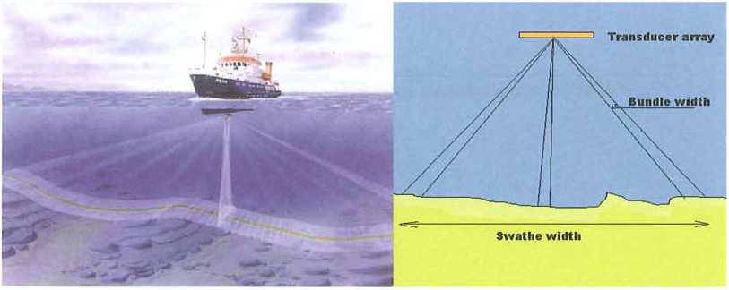
Hình 17 Nguyên lý máy đo sâu hồi âm đa tia
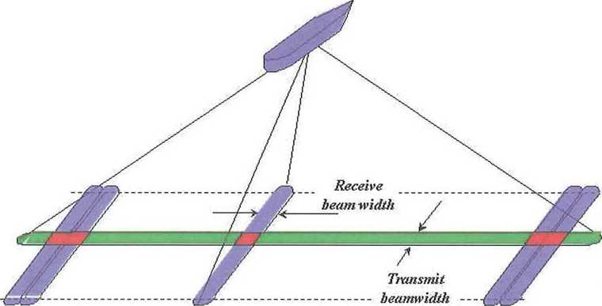
Hình 18 Mối quan hệ giữa chùm tia nhận và chùm tia truyền
Tín hiệu âm thanh được gửi từ đầu dò xuống đáy. Tùy thuộc vào loại đa chùm, tín hiệu này sẽ bao phủ toàn bộ dải hoặc chỉ một phần của nó. Tín hiệu phản xạ ở phía dưới và quay trở lại đầu dò. Ba loại nguyên tắc được sử dụng để xác định hướng tín hiệu được trả về. Đôi khi, sự kết hợp của các nguyên tắc được sử dụng để xác định hướng:
- Phát hiện giao thoa.
- Phát hiện biên độ.
Máy đo sâu hồi âm đa tia được sử dụng trong hầu hết các ngành khảo sát thủy văn, với mỗi ngành sử dụng máy đo sâu hồi âm đa tia cho một mục đích khác nhau:
Mục đích nạo vét: được sử dụng để kiểm soát các dự án xây dựng và các dự án cần độ phân giải cao kết hợp với độ phủ 100%.
Dự án ở khu vực ngoài khơi: được sử dụng để kiểm tra đường ống, dự án đường ống rơi, kiểm tra kết cấu với ROVs. Nếu được sử dụng cho các dự án đường ống, cần có hai thiết bị đo hồi âm đa tia, một ở phía trước đường ống để xác định tình trạng của đường ống và vị trí của nó, và một ở phía sau đường ống để kiểm tra công việc đã hoàn thành.
Khảo sát trước thiết kế liên quan đến các tuyến đường ống và cáp: Thông thường, một tuyến đường khả thi được xác định dựa trên bề mặt đa tia. Tuy nhiên, ở vùng nước sâu hơn, đa tia bề mặt có độ phân giải giảm và khảo sát bề mặt được theo sau bởi khảo sát đường bay thấp dựa trên AUV hoặc ROV tại những khu vực cần đo độ sâu chi tiết để hoàn thành thiết kế.
Bản đồ: được sử dụng ở những khu vực cần độ che phủ 100% của mặt đáy. Đây là yêu cầu của IHO (Ấn phẩm đặc biệt 44) đối với các bến cảng, kênh vận chuyển và các khu vực cạn có mật độ giao thông cao. Một số lượng lớn các Trung tâm hải đồ của nhà nước thực hiện các dự án hải đồ ngoài khơi sử dụng công nghệ đa tia.
Các hoạt động của nhà nước: kiểm tra các đập, đê và bến cảng. Nếu được sử dụng cho các công việc kiểm tra, đa tia thường được sử dụng ở chế độ nhìn bề mặt với góc ngoài cùng của một mặt của tia đa hướng vào mực nước, tạo ra ít nhất 90 ° bao trùm đối tượng đo đạc. (Xem hình).
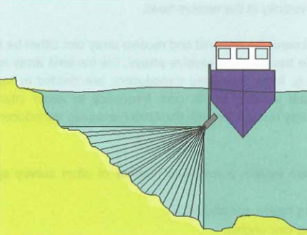
Hình 19 Đa tia quay theo một góc (45 °) cho công việc kiểm tra
EdgeTech 6205s được tích hợp đầy đủ Hệ thống sonar quét tần số kép và đo lường Swath để tạo ra thời gian thực, độ phân giải cao, hình ảnh quét và bản đồ ba chiều của biển. 6205s đã khắc phục được những hạn chế của Hệ thống đo sâu hồi âm đa tia (MBES) và hệ thống đo giao thoa ở vùng nước nông bằng cách sử dụng công nghệ MBES độc đáo của EdgeTech. Phương pháp kết hợp này kết hợp cả kỹ thuật Định dạng tia và Phân biệt pha để xác định từng âm thanh dọc theo biển. Với sự tích hợp của công nghệ Full Spectrum® CHIRP của EdgeTech, 6205s vượt qua các thông số kỹ thuật IHO SP-44, NOAA và USACE về phát hiện đối tượng và các điểm dữ liệu địa hình khiếm khuyết.
Công nghệ MBES của EdgeTech cho phép 6205s tạo ra vùng quét rộng hơn và sạch hơn (hơn 200º) so với các công nghệ hiện tại, dẫn đến phạm vi phủ sóng vượt trội cho phép hoàn thành khảo sát nhanh hơn và an toàn hơn. Đồng thời, 6205s loại bỏ âm thanh đa đường, hiện tượng dội âm và nhiễu âm thường gặp trong môi trường nước nông.
Ngoài ra, Mảng mô-đun và điện tử 2205 mới nhất của EdgeTech được sử dụng trong những năm 6205, dẫn đến một thiết kế cực kỳ nhẹ, cần thiết cho các khu vực nước nông và tàu khảo sát.
Cấu hình tiêu chuẩn cho 6205s bao gồm Cảm biến vận tốc âm thanh tích hợp và giao diện với hầu hết các gói phần mềm thu thập và xử lý dữ liệu, cũng như GPS tiêu chuẩn, MRU, SVP, Con quay hồi chuyên và INS.
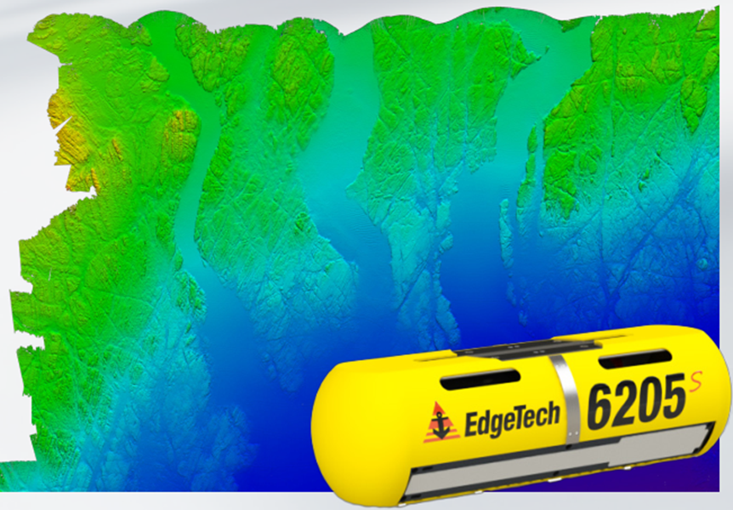

Quy trình khảo sát
Đối với việc áp dụng MBES để theo dõi biến động của cồn cát: quy trình quan trắc đụn cát bao gồm ba bước:
- Khảo sát sơ bộ để xác định đụn cát
Đầu tiên, các khu vực gần điểm đo cần được kiểm tra sự hiện diện của các đụn cát, vì cần có các đụn cát để ước tính tải trọng vận chuyển bùn cát đáy. Đối với mỗi điểm đo, một khu vực khoảng 5 km được xác định trên cơ sở:
- Sự phân bố kiểu bùn cát trên toàn châu thổ. Khảo sát MBES sẽ được thực hiện ở các vùng được phân loại là cát.
- Dữ liệu địa hình khu vực Mỹ Thuận từ nghiên cứu của Jordan và cộng sự (2019), cho biết các kết quả địa hình gần trạm Mỹ Thuận.
- Đại diện của quá trình vận chuyển bùn cát qua các nhánh sông. Để xác định trữ lượng ngân hàng cát, các khu vực khảo sát của MBES nên là các vùng đại diện cho việc vận chuyển bùn cát qua các nhánh khác nhau. Do đó, các đoạn sông được lựa chọn trải dài tương đối đồng đều, không có các cồn, các điểm chia nhánh… gây khó khăn cho việc ước tính vận chuyển bùn cát qua đoạn sông.
Các khu vực khảo sát sơ bộ trong phạm vi 5km này được biểu diễn tại Hình 21a. Địa điểm khảo sát cuối cùng được thiết lập tùy thuộc vào kết quả của cuộc khảo sát sơ bộ. Nếu các đụn cát được phát hiện, cuộc khảo sát chi tiết cuối cùng sẽ được tiến hành trên một đoạn sông dài khoảng 1 km. Nếu không phát hiện đụn cát nào, khu vực khảo sát sơ bộ sẽ được mở rộng dựa trên đánh giá chuyên môn của các chuyên gia. Đối với hai trạm thượng nguồn (Tân Châu và Châu Đốc), vị trí khảo sát sau đó sẽ được thiết lập ở hạ lưu của khu vực khảo sát sơ bộ. Đối với hai trạm hạ lưu (Mỹ Thuận và Cần Thơ), vị trí khảo sát sẽ được thiết lập ở phía thượng lưu của khu vực khảo sát sơ bộ.
- Hiệu chỉnh thiết bị đo đạc trước khi tiến hành khảo sát chi tiết

- Khảo sát chi tiết
Vì cần đo toàn bộ chiều rộng sông, nên việc khảo sát được khuyến nghị thực hiện theo phương pháp “race track” như được trình bày trong Hình 21b. Số lượng đường khảo sát cần thiết cho mỗi vị trí phụ thuộc vào cả chiều rộng và chiều sâu tại vị trí khảo sát. Khu vực rộng và nông hơn, sẽ cần nhiều đường track hơn để bao phủ toàn bộ đoạn sông. Ngoài ra, các đường khảo sát cần có khoảng 25% trùng lặp ở cả hai bên - tổng cộng là 50%. Chiều dài khảo sát dọc sông ít nhất phải là 1 km cho mỗi vị trí, nhiều hơn nếu thời gian cho phép, dựa trên độ sâu đã biết tại vị trí khảo sát.
Cần tránh hai bên bờ sông - và không tiến sâu vào phạm vi 100 m từ hai bên bờ sông, để tránh hư hại thiết bị và mất thời gian khảo sát.
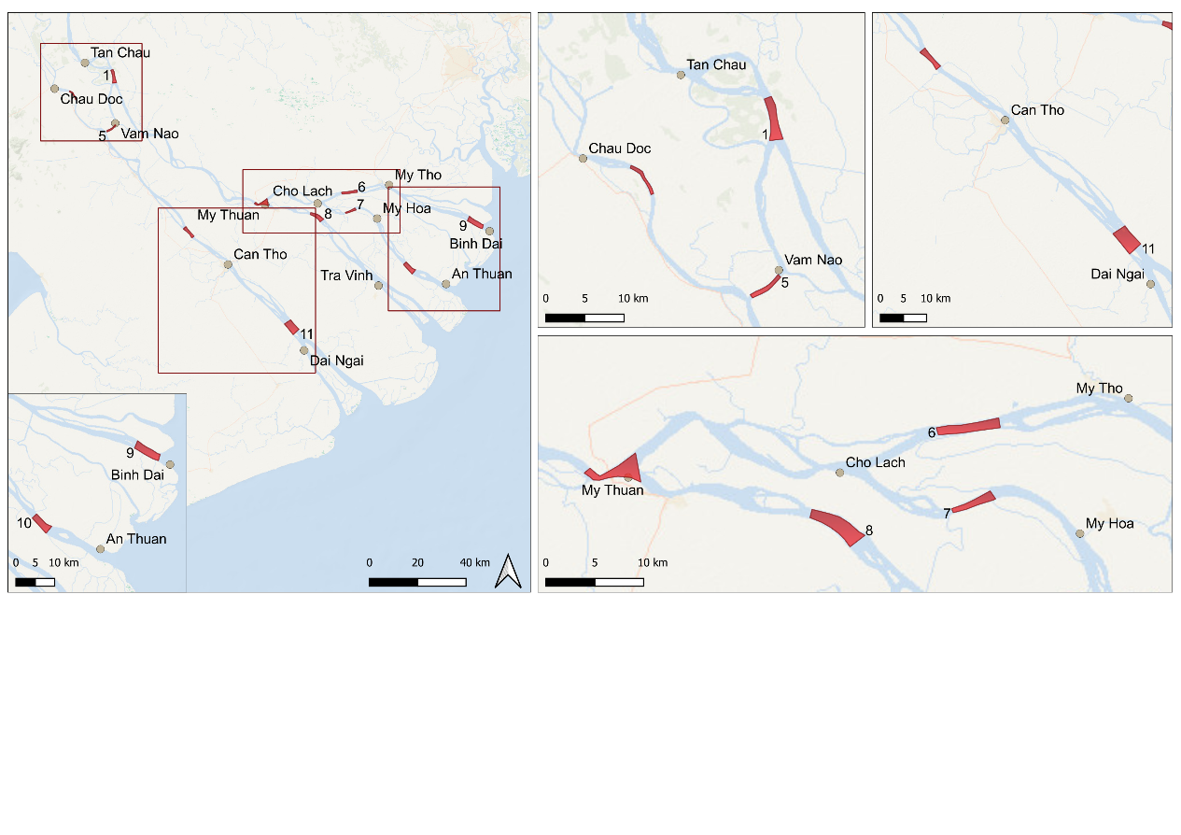  - Tổng quan các điểm và khu vực khảo sát sơ bộ | 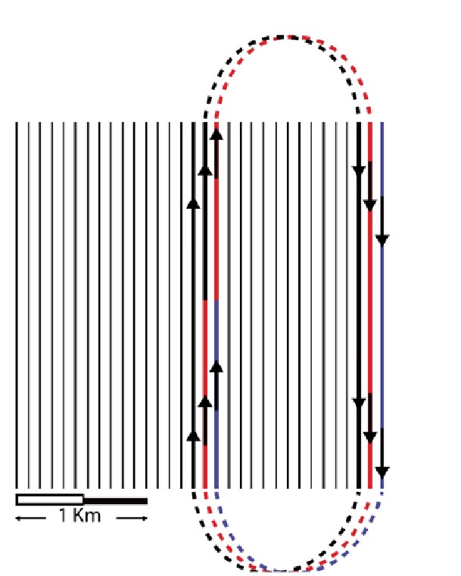  - Ví dụ Phương pháp khảo sát chi tiết cho địa điểm khảo sát được lựa chọn cuối “”

Hình 20. Tổng quan khu vực khảo sát sơ bộ và Phương pháp khảo sát chi tiết tại điểm lựa chọn cuối
Theo dõi dịch chuyển tải lượng bùn cát đáy sẽ được thực hiện tại mỗi địa điểm hai lần cách nhau khoảng 6-11 ngày, theo các tuyến đường khảo sát giống nhau để có thể xác định chuyển động của đụn cát.

Xử lý số liệu
Phần sau đây trình bày phương pháp trích xử lý dữ liệu đo để thu được các dữ liệu thống kê cho dạng địa hình đáy sông chi tiết. Các dữ liệu đặc tính đụn cát và tốc độ dịch chuyển đụn cát là đầu vào cho Phương trình Exner để xác định tốc độ vận chuyển bùn cát đáy, cung cấp ước tính vận chuyển bùn cát đáy cho cả mùa lũ và mùa khô. Các dữ liệu về tốc độ vận chuyển bùn cát đáy này được sử dụng để kiểm định mô hình mô phỏng dòng chảy bùn cát Delft3D FM.
Trong nghiên cứu hiện tại, từ các đo đạc bằng máy đo sâu hồi âm, các thông số di chuyển của cồn cát (ví dụ, chiều cao của cồn cát, tốc độ dịch chuyển của cồn cát, chiều dài sóng của cồn cát) được ước tính để tính toán vận chuyển tải trọng bùn cát đáy trong cả mùa mưa và mùa khô. Đầu tiên, một bộ lọc không gian thô được áp dụng cho các phép đo độ sâu để hiển thị các dạng địa hình đáy di động. Bước lọc cơ bản này sẽ lặp đi lặp lại với các kích thước lọc và hướng bộ lọc thay đổi để trích xuất các dạng địa hình đáy quan tâm dao động xung quanh giá trị trung bình bằng không. Ví dụ về bước lọc này được mô tả trong Hình 3-6.

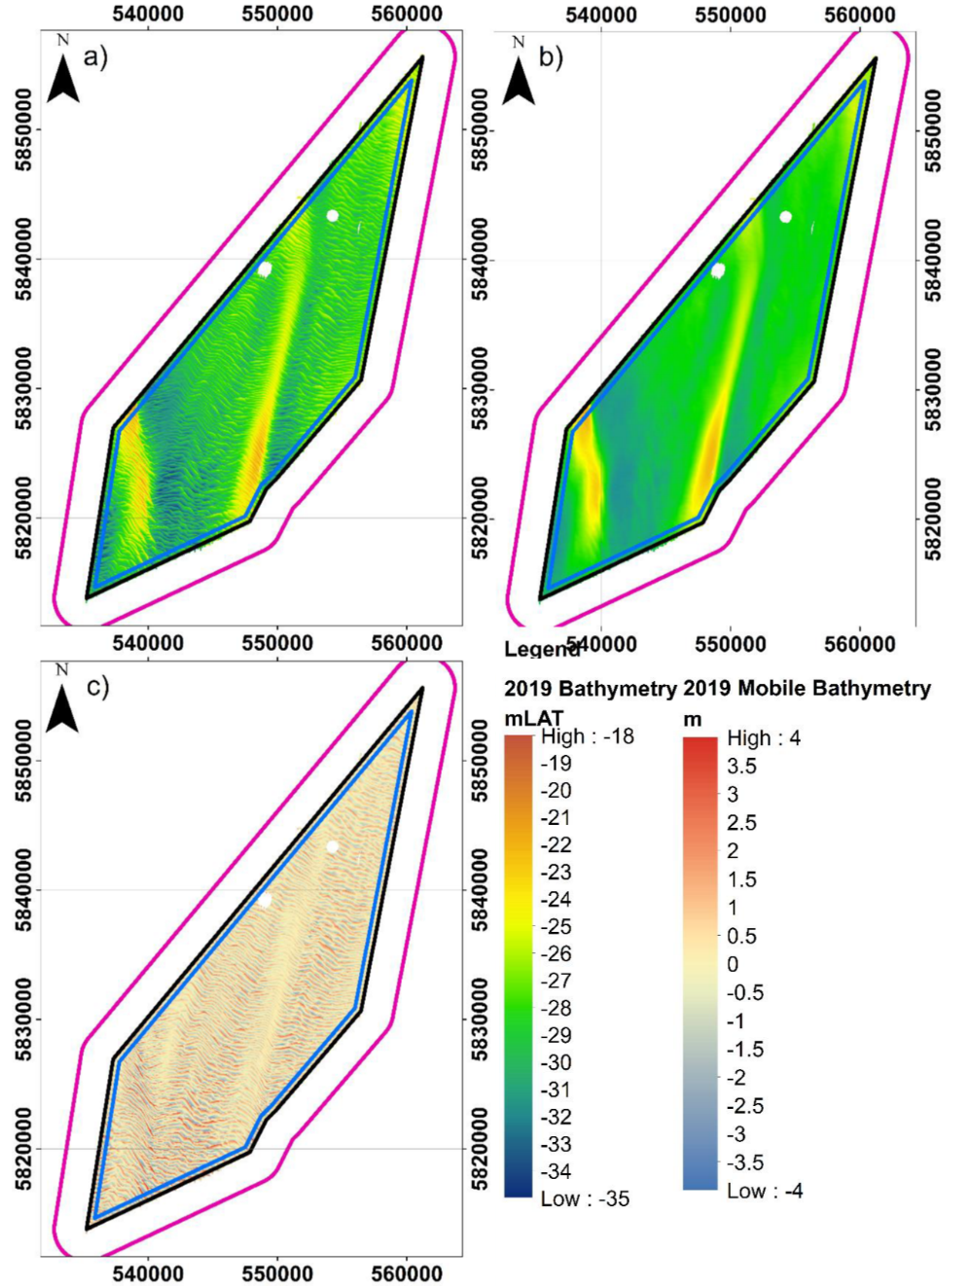

Hình 22 Ví dụ một mặt cắt phép đo sâu gốc, chưa được lọc gồm có đáy biển rộng, sóng cát và các gợn sóng lớn cho một năm nhất định (2019) (a). Ảnh trái bên trên biểu diễn đáy biển đã được lọc, với cả sóng cát và các gợn sóng lớn đã được loại bỏ(b). Các sóng cát và các gợn sóng lớn được biểu diễn trong ảnh bên dưới(c).
Việc phân tích hình dạng cồn cát tiếp theo bao gồm bốn bước; 1) xác định các vị trí mặt/đường cắt ngang trong mặt cắt lớn; 2) xác định hướng di chuyển của đụn cát; 3) xác định tốc độ di chuyển của cồn cát; và 4) xác định đặc trưng cho hình dạng sóng của đụn cát. Ví dụ về các bước này được chỉ ra trong Hình 23 và Hình 24.
Các vị trí đường/mặt cắt ngang được tự động xác định dựa trên các vị trí đỉnh của đụn cát. Những mặt cắt ngang này được xác định để đại diện thống kê, trong số những mặt cắt khác, hướng và tốc độ di chuyển của đụn cát (ví dụ: 5, 50 và 95 phân vị tốc độ di chuyển), cũng như các đặc tính của đụn cát như chiều cao và bước sóng của đụn cát. Hướng di chuyển của các đụn cát được ước tính bằng phân tích tương quan chéo 2D, như trong Hình 23. Tương quan chéo 2D cũng cho phép ước tính tốc độ di chuyển của đụn cát, bằng cách xem xét khoảng thời gian giữa các lần đo liên tiếp (ảnh bên phải trong Hình 24.
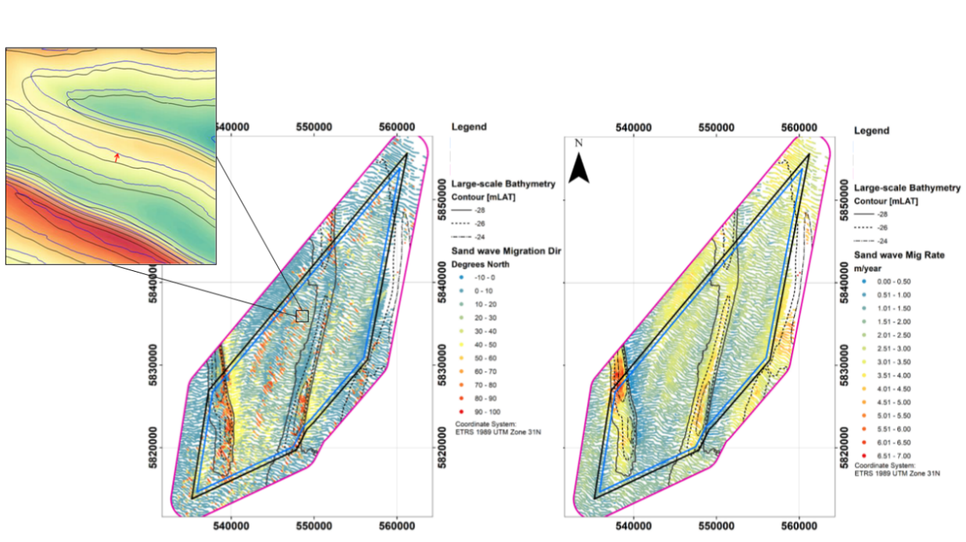
Hình 22 Ảnh trái bên trên: Ví dụ tương quan chéo 2D. Mũi tên màu đỏ chỉ tương quan cao nhất phát hiện được giữa các đường đồng mức màu xanh và đen, mũi tên chỉ thị hướng và khoảng cách dịch chuyễn. Ảnh giữa là ví dụ bản đồ hiển thị hướng dịch chuyển đụn cát được ước tính, trong khi ảnh bên phải là ví dụ bản đồ hiển thị tốc độ dịch chuyển đụn cát ước
Một phân tích Fourier sẽ được thực hiện cho mỗi tập dữ liệu đo độ sâu để xác định đặc tính chiều cao và chiều dài sóng của đụn cát Hình 24. Đối với mỗi mặt cắt như đã xác định trong Bước 1, các điểm đỉnh và đáy được chiết xuất. Kết quả chiều cao và chiều dài sóng của đụn cát được so sánh với các bộ dữ liệu đo độ sâu khác nhau để xác minh tính nhất quán trong các đặc tính sóng của đụn cát theo thời gian. Bước cuối cùng là từ các đặc điểm và tốc độ dịch chuyển của đụn cát này sẽ suy ra vận chuyển tải trọng bùn cát đáy. Các giá trị vận chuyển tải trọng bùn cát đáy này có thể được sử dụng để so sánh và kiểm định các mô phỏng của mô hình số tại các vị trí đó trong mùa khô và mùa mưa.

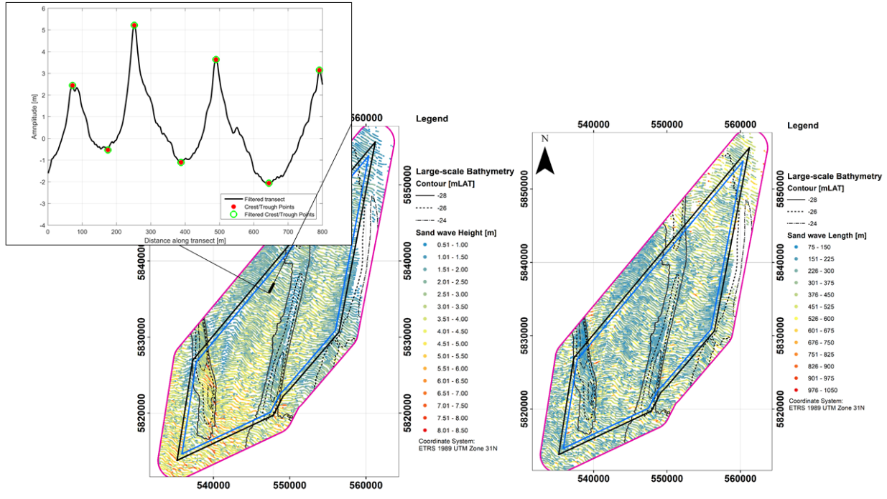
Hình 23 Hình trên cùng bên trái: Ví dụ một phân tích Fourier trên một mặt cắt đơn. Biểu đồ chỉ ra các giá trị gần đúng Fourier của tín hiệu sóng cát (đường màu đen). Các chấm màu đỏ chỉ thị các điểm đỉnh và điểm đáy và các vòng tròn màu xanh lá cây chỉ thị các điểm đã được chọn để phân tích. H và L chỉ thị cho chiều cao và chiều dài sóng của đụn cát. Ảnh ở giữa và bên trái lần lượt biểu diễn ví dụ bản đồ hiển thị kết quả chiều cao sóng của đụn cát và bước sóng của đụn cát

Thiết bị
- Hệ thống Edgetech 6205s
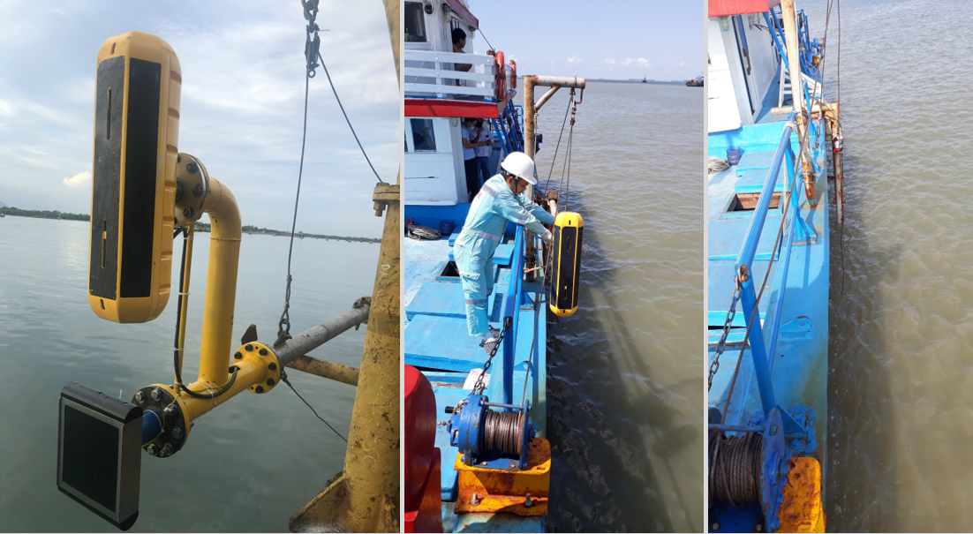
Hình 24: Lắp đặt bên mạn tàu
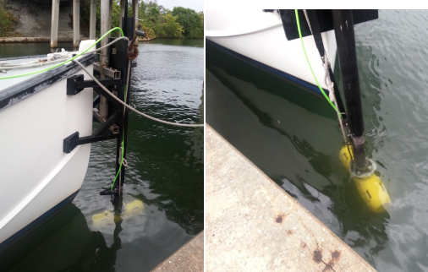
Hình 25: Gắn trên mũi tàu

Quan trắc địa chất tầng đáy nông

Mục tiêu
Để xác định trữ lượng cát hiện có của VMD, máy đo địa chấn tầng nông sẽ được sử dụng như một kỹ thuật để xác định các đặc tính địa chất của một vài mét đầu tiên của tầng đất nằm sâu dưới nước, trong trường hợp này là bề mặt đáy sông, Việc này được thực hiện bằng cách đi thuyền dọc theo sông và ghi lại những đặc tính này bên dưới lòng sông trong khoảng 400 km bao gồm nhánh sông chính và các nhánh phụ trong phạm vi đồng bằng. Việc này sẽ được thực hiện trong 8-13 ngày liên tục. Chi tiết hơn về các phương pháp và kỹ thuật xử lý sau được trình bày bên dưới.

Phương pháp đo lường
Trong nghiên cứu hiện tại, kỹ thuật đo địa chấn tầng nông bằng sóng âm sẽ được sử dụng để ước tính trữ lượng cát sẵn có trong VMD. Đo địa chấn tầng nông bằng sóng âm là một kỹ thuật được sử dụng để xác định các đặc tính địa chất của vài mét đầu tiên của tầng đất dưới bề mặt nằm dưới mặt nước, trong trường hợp này là đáy sông. Một xung âm thanh được gửi xuống cột nước, xuyên qua đáy sông và phản xạ tại các mặt phân cách pha nơi các đặc tính của lớp đất thay đổi, ví dụ như tại lớp tiếp xúc giữa cát và trầm tích đất sét. Thông tin này có thể được sử dụng để lập bản/biểu đồ về độ dày của các lớp trầm tích dọc theo tuyến đường thăm dò khảo sát. Khi khảo sát được thực hiện trên một lưới (với mật độ dày nhất có thể), dữ liệu thu được có thể được sử dụng để ước tính khối lượng trầm tích hiện hữu tại vị trí khảo sát. Đo địa chấn tầng nông bằng sóng âm là kỹ thuật không xâm lấn và do đó là một cách nhanh chóng để lập bản đồ ranh giới địa chất nhưng không cung cấp các đặc tính trực tiếp của trầm tích. Vì lý do này, cần có một số lượng hạn chế các mẫu trầm tích đáy cần được thu thập và phân tích để phục vụ quá trình diễn giải dữ liệu.
Hình 25 (Stoker và cộng sự, 1997) biểu diễn các kỹ thuật đo địa chấn tầng đáy khác nhau thường được sử dụng. Sự khác biệt chính trong các kỹ thuật này nằm ở tần số đầu ra nguồn tương ứng của chúng. Tần số âm cao hơn dẫn đến độ phân giải dữ liệu theo chiều dọc tốt nhất, do đó, các lớp mỏng có thể được phát hiện, nhưng khả năng xâm nhập của tín hiệu vào đất thấp hơn (dải đo tính theo mét đất thấp hơn). Các nguồn tần số thấp hơn dẫn đến dữ liệu có độ phân giải thấp hơn nhưng có thể hiển thị các lớp ở sâu hơn với tỷ lệ tín hiệu trên nhiễu tốt hơn. Đối với mục đích của nghiên cứu này, một nguồn tần số cao sẽ hữu ích nhất để lập bản đồ độ dày của các lớp trầm tích nằm ở phần trên cùng bên dưới lòng sông vài mét. Kỹ thuật Pinger, Chirper hoặc Parametric được khuyến nghị sử dụng.
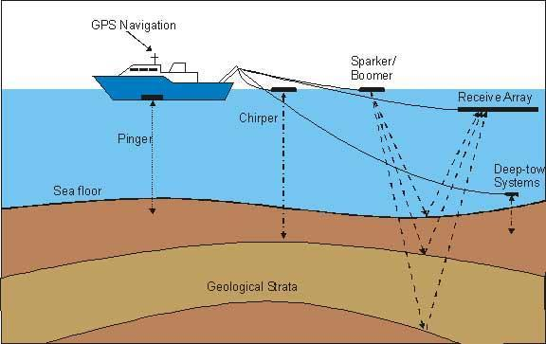
Hình 26 các kỹ thuật đo địa chấn tầng đáy bằng sóng âm có thể được sử dụng cho các mục đích khác nhau

Hệ thống quan trắc địa chất tầng đáy nông
Thiết bị “Innomar SES-2000 compact ” được sử dụng để tiến hành khảo sát trong khuôn khổ dự án này. Hệ thống này tạo ra dữ liệu có độ phân giải dọc rất cao trong khi vẫn thâm nhập tương đối sâu vào lớp đất bên dưới lòng sông. Bảng 3.2 đưa ra các thông số kỹ thuật chính của thiết bị. Để tối ưu hóa cài đặt hệ thống, thiết bị sẽ được kiểm tra chạy thử trước khi bắt đầu khảo sát.
Bảng 3-2: Thông số kỹ thuật Innomar SES-2000 compact
Thông số kỹ thuật | Dải đo | Lưu ý
Độ sâu xâm nhập lớp trầm tích đáy | 10 - 40 m | Tùy thuộc vào loại trầm tích và sóng âm
Độ phân giải dọc | <10 cm
Tần số thấp thứ cấp (SLF) | 4 - 15 kHz | Cài đặt phải được tối ưu hóa trong quá trình kiểm tra chạy thử khi bắt đầu khảo sát
Bề rộng xung | 0,07 - 1,0 mili giây | Cài đặt phải được tối ưu hóa trong quá trình kiểm tra chạy thử khi bắt đầu khảo sát
Tốc độ phản hồi | lên đến 50 ping / s | 5 - 10 ping /s

Mô tả chi tiết về công nghệ
Đối với cấu hình dưới đáy biển, các xung âm thanh được truyền tới đáy biển. Các xung này sẽ được phản xạ ở đáy biển, ở các lớp trầm tích và các vật thể như đá tảng. Các tín hiệu phản xạ (sóng âm) được sử dụng để tính toán sóng âm cho thấy cấu trúc dưới đáy biển dọc theo đường buồm, xem các hình bên dưới. Giả sử với một tốc độ âm thanh nhất định, thời gian di chuyển thu được có thể được chuyển đổi thành khoảng cách (độ sâu nước, độ dày lớp, v.v.).
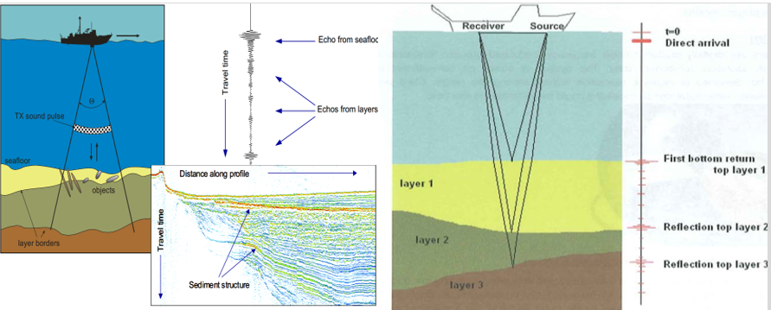4.3
Hình 27 Sơ đồ hoạt động của SBP. Các đường màu đen cho biết đường di chuyển của các phản xạ được ghi lại. Biểu đồ bên phải là bản ghi của một lần chụp. Trục tung là thời gian di chuyển
Cường độ truyền âm phụ thuộc vào hệ số phản xạ, sự suy giảm của tín hiệu (đặc biệt là trong trầm tích đáy biển) và độ gồ ghề của lớp biên. Độ sâu xâm nhập vào đáy biển chủ yếu được phụ thuộc bởi các thông số trầm tích như độ suy giảm và độ nhám, bởi các đặc tính của SBP như mức nguồn và hướng và điều kiện môi trường như mức độ tiếng ồn.
Những yếu tố phụ thuộc này và cách bộ định hình đáy tham số có thể khắc phục một số nhược điểm của HATT tuyến tính thông thường được thảo luận chi tiết trong các phần sau.
Footprints/Directivit
Footprints của nguồn âm là kích thước của vùng âm của đáy biển.
Đường kính D của Footprints có thể được tính toán từ góc của bộ chuyển đổi (hoặc chiều rộng chùm tia nửa công suất) 0 và độ sâu nước H:
D = 2 H tan (θ)
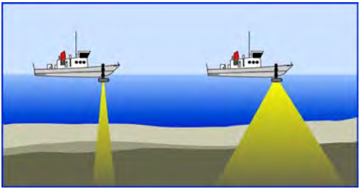
Chùm âm thanh càng hẹp thì Footprints càng nhỏ. Độ phân giải ngang của dấu vết thu được không thể tốt hơn kích thước của Footprints. Do đó, sóng âm có độ phân giải cao ghi dấu vết nhỏ và do đó cần một chùm âm thanh hẹp. Chùm âm hẹp cũng tạo ra siêu cực nhiễu xạ ít hơn chùm âm rộng.
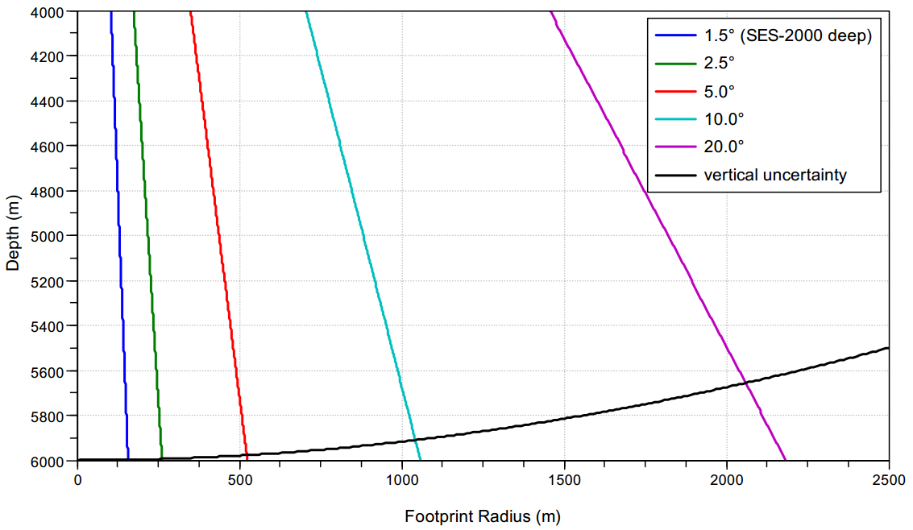
Bán kính của chùm âm thanh chiếu xuống đáy biển cho các độ rộng chùm nửa công suất (-3dB) khác nhau.
Dải tần số
Máy đo hệ thống quan trắc địa tầng được sử dụng để vẽ các cấu trúc địa chất dưới đáy biển và các vật thể chìm. Do đó, các tần số được sử dụng để định hình đáy phải xuyên qua đáy biển và độ suy giảm trong nước và trong trầm tích phải càng thấp càng tốt. Sự suy giảm của sóng âm trong trầm tích biển phụ thuộc mạnh mẽ vào tần số của chúng. Đối với hầu hết các trầm tích, hệ số suy giảm $α$ tăng tuyến tính với tần suất sử dụng: $α$~ f
Vì vậy, tần số của sóng âm thanh nên càng thấp càng tốt để có được sự xuyên thấu tốt nhất. Bảng dưới đây tóm tắt các giá trị tiêu biểu cho hệ số suy giảm (liên quan đến độ dài sóng X) và vận tốc âm thanh trong môi trường nước.

Loại trầm tích | $$α$$  (dB / ʎ) | $$c_{p}$$  (m/s)
cát thô | 0,90 | 1800
cát mịn | 0,80 | 1725
cát-bùn-đất sét | 0,20 | 1560
đất sét bùn | 0,15 | 1515
đất sét | 0,08 | 1470
Mặt khác, độ phân giải dọc phụ thuộc vào độ dài xung, được trình bày trong phần 4.2.3. Đối với các xung CW đơn giản, được sử dụng bởi hầu hết các bộ định hình đáy phụ, độ dài xung ngắn nhất có thể giảm khi tần số tăng.
Do đó các tần số cao hơn sẽ tạo ra các bản âm vang với độ phân giải tốt hơn các tần số thấp hơn.
Cấu hình đáy phụ có thể truyền xung âm thanh trên một dải tần số rộng. Người dùng có thể điều chỉnh tần số trung tâm (và băng thông) của các xung âm thanh được truyền theo yêu cầu của mình.
Độ dài xung
Đối với độ phân giải dọc, độ dài xung là rất quan trọng. Quan hệ đơn giản giữa độ dài xung hiệu dụng $τ_{eff}$và độ phân giải thẳng đứng ∆r như sau: ∆r = c $τ_{eff}$/ 2. ( $τ_{eff}$= 1 / B) với c - vận tốc âm thanh và B - băng thông.
Để có độ phân giải dọc tốt, xung âm thanh được sử dụng phải có băng thông tần số lớn và do đó nên sử dụng các xung ngắn (CW). Đặc biệt là ở những vùng nước rất nông, xung âm thanh phải càng ngắn càng tốt.
Mặt khác, các xung âm thanh dài hơn (với năng lượng cao hơn) có thể được sử dụng để nâng cao tỷ lệ tín hiệu trên nhiễu (SNR). Để tránh giảm độ phân giải dọc trong khi sử dụng các xung âm thanh dài hơn, người ta thường sử dụng các xung được điều chế như tín hiệu chirp (LFM). Các xung này sau đó sẽ yêu cầu xử lý tín hiệu phức tạp hơn. Trong mọi trường hợp, tỷ lệ âm vang đáy và âm lượng sẽ tăng lên đối với các xung âm thanh dài.
Sự lặp lại xung
Tốc độ lặp lại xung cao rất quan trọng đối với các thuật toán nâng cao SNR và đối với các ứng dụng tìm kiếm đối tượng. Để có được tín hiệu của vật thể tốt, vật thể phải bị tia âm thanh đập vào thường xuyên.
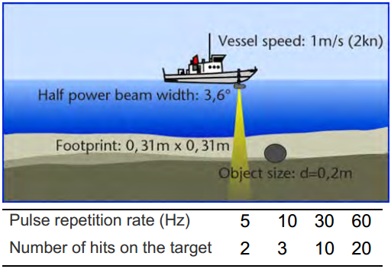

Chỉ đạo chùm tia và ổn định, bù sáng
Do biển động, đầu dò di chuyển trong quá trình khảo sát. Các chuyển động không mong muốn là cuộn, cao độ và phập phồng. Chúng sẽ được bù nếu yêu cầu các bản in tiếng vọng có độ phân giải cao hoặc vị trí không gian chính xác của các vật thể bị chôn vùi có kích thước nhỏ. Ổn định chùm tia sẽ cải thiện kết quả đặc biệt là khi sử dụng chùm âm thanh hẹp.
Tại các sườn dốc dưới đáy biển, để hướng chùm âm thanh truyền qua vuông góc với đáy biển để đảm bảo độ xuyên thấu tốt nhất, độ phân giải tốt nhất cũng như tỷ lệ tín hiệu trên nhiễu tốt nhất. Khi một chùm tia hẹp hướng vào sườn dốc, độ lệch vị trí của Footprints phải được tính đến để xử lý dữ liệu.
Tóm lược
Nhìn chung, để đạt được dữ liệu có độ phân giải cao, các trình cấu hình của dữ liệu phải có:
- chùm âm thanh hẹp (chiều rộng chùm nửa công suất nhỏ hơn ± 3 độ),
- người dùng có thể điều chỉnh tần số và độ dài xung,
- tốc độ xung cao nhất có thể, không phụ thuộc vào độ sâu của cột nước,

Quy trình khảo sát
Quy trình đo địa chất tầng đáy nông bao gồm các bước sau:
- Đo các đường thử nghiệm để tối ưu hóa cài đặt hệ thống quan trắc địa chất tầng nông nhằm thu được hình ảnh tốt nhất về các điều kiện bề mặt tại vị trí khảo sát.
- Chạy đường thử nghiệm trên một vị trí đã biết để kiểm tra độ chính xác định của bộ định vị hệ thống. Nếu có dữ liệu của máy đo sâu hồi âm đa tia có thể dùng để hỗ trợ.
- Tiến hành quy trình xử lý định vị (lệch, nhảy do mất kết nối vùng phủ sóng vô tuyến)
- Lên kế hoạch kết nối cảm biến chuyển động với hệ thống Innomar để điều chỉnh độ dịch chuyển cho phù hợp
- Lập kế hoạch để thu vận tốc âm thanh (SVP) và/hoặc Độ dẫn điện, Nhiệt độ, Độ sâu (CTD) để xác định vận tốc âm thanh truyền qua nước.
- Triển khai phép đo dọc theo các đường khảo sát dự kiến

Để kiểm định việc phân tích các dữ liệu địa chất tầng đáy, các mẫu trầm tích sẽ được thu thập trong quá trình khảo sát. Để kiểm định các lớp đất sâu hơn cần có dữ liệu lỗ khoan hoặc ví dụ như lõi rung. Điều này không phải lúc nào cũng có thể thực hiện được do hạn chế về ngân sách. Trong trường hợp đó, việc lấy mẫu ở bề mặt cũng vẫn hữu ích, nhưng cần lưu ý rằng nó sẽ có hạn chế trong việc diễn giải dữ liệu phân tích trầm tích của các lớp sâu hơn.
Bốn mươi (40) vị trí đã được xác định để lấy mẫu trầm tích dựa trên kết quả của nghiên cứu trước đó đã thực hiện ở đồng bằng sông Cửu Long bởi (Gugliotta và cộng sự, 2018). Việc lấy mẫu được thực hiện để hỗ trợ việc diễn giải phân tích các dữ liệu địa chất tầng đáy tốt nhất có thể và tập trung chủ yếu vào khu vực ưu tiên đầu tiên từ Tân Châu đến Mỹ Thuận. Tại 8 trong số 40 vị trí lấy mẫu, một 'đường mặt cắt ngang' mặt đáy sẽ được đo đạc.

Xử lí dữ liệu
Trong nghiên cứu hiện tại, kỹ thuật đo địa chấn tầng đáy sẽ được sử dụng để lập bản đồ tiếp xúc giữa các lớp trầm tích khác nhau bên dưới lòng sông. 400 km mặt cắt dọc nằm ở giữa sông sẽ được tập trung đo đạc, bao gồm các nhánh chính sông Hậu, sông Tiền cũng như một nửa phần thượng lưu của các nhánh phân lưu Hàm Luông, Mỹ Tho, Chợ Lách và Cổ Chiên. Để có được ý tưởng về sự phân bố của trầm tích hướng về bờ sông, một loạt các mặt cắt tập hợp vuông góc với hướng dòng chảy cũng sẽ được đo đạc. Để kiểm định các loại trầm tích, 40 mẫu trầm tích sẽ được lấy từ lòng sông dọc theo các mặt cắt này. Các vị trí lấy mẫu được chọn gần như cách đều dọc theo sông nhưng cũng nhằm thu được các tệp đa dạng loại trầm tích khác nhau dựa trên dữ liệu mẫu lấy từ nghiên cứu đã tiến hành trước đây Hình 28.
Thông qua việc trình diễn kết quả tổng hợp của các dữ liệu trên, có thể ước tính sơ bộ trữ lượng cát trong khu vực. Hình 27 cho thấy một ví dụ về dữ liệu mặt cắt ngang được diễn giải từ mặt cắt ngang của một của một phẫn diễn đất nằm dưới đáy sông thu được từ kết quả đo địa chấn tầng đáy tần số cao. Lớp đất sét phân lớp có thể được phân biệt rõ ràng với lớp cát bên dưới nó.

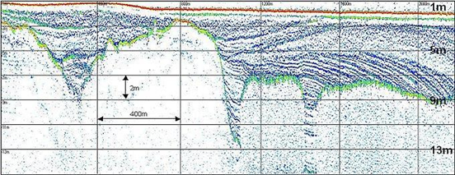
Hình 28 Ví dụ ảnh từ mặt cắt của máy đo địa chấn tầng nông Innomar SES-2000 biểu diễn một mặt cắt ngang của một phẫu diện đất nằm bên dưới đáy sông. Từ các ảnh này, độ dày của lới trầm tích khác nhau có thể được trích xuất khi diễn giải với các mẫu trầm tích.

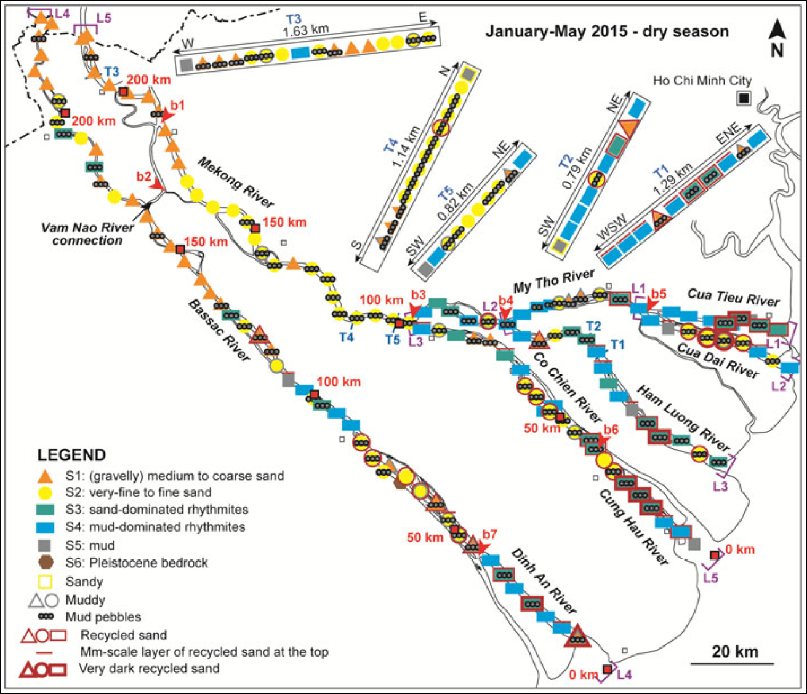
Hình 29 Bản đồ phân bố loại trầm tích dọc theo đồng bằng dựa trên các mẫu trầm tích thu được của mùa khô năm 2015 (Gugliotta et al., 2018)

Thiết bị
- Quan trắc địa tầng  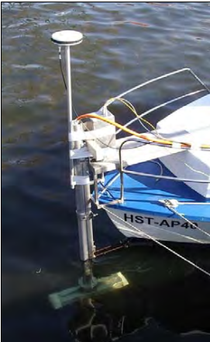 | 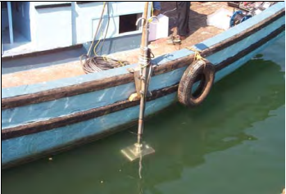
Hình 30 Lắp đặt qua mũi tàu và lắp đặt mạn tàu

